

TRƯỜNG CÔNG NGHỆ THÔNG TIN & TRUYỀN THÔNG

**KHOA HỆ THỐNG THÔNG TIN**

**NIÊN LUẬN NGÀNH HỆ THỐNG THÔNG TIN**

**MÃ SỐ HP: CT263**

**Đề tài**

HỆ THỐNG QUẢN LÝ WEBSITE

CỬA HÀNG BÁN THỰC PHẨM

**Người hướng dẫn**

TS. Trương Quốc Định

**Sinh viên:**

Trần Thị Nhựt Trầm, MSSV: B2103483

**Cần Thơ, 12/2025**



TRƯỜNG CÔNG NGHỆ THÔNG TIN & TRUYỀN THÔNG

**KHOA HỆ THỐNG THÔNG TIN**

**NIÊN LUẬN NGÀNH HỆ THỐNG THÔNG TIN**

**MÃ SỐ HP: CT263**

**Đề tài**

HỆ THỐNG QUẢN LÝ WEBSITE

CỬA HÀNG BÁN THỰC PHẨM

**Người hướng dẫn**

TS. Trương Quốc Định

**Sinh viên:**

Trần Thị Nhựt Trầm, MSSV: B2103483

**Cần Thơ, 12/2025**

LỜI CẢM ƠN

Đầu tiên, tôi xin gửi lời cảm ơn chân thành đến quý Thầy/Cô trường Đại học Cần Thơ, quý Thầy/Cô trường Công Nghệ Thông Tin và Truyền Thông và đặc biệt là quý Thầy/Cô thuộc khoa Hệ Thống Thông Tin đã tận tình chỉ dạy và truyền đạt cho tôi những kiến thức quý giá trong thời gian qua.

Tiếp đến, tôi xin dành lời cảm ơn chân thành nhất đến TS. Trương Quốc Định hướng dẫn và giúp đỡ tôi tận tình trong quá trình hoàn thành Niên luận ngành hệ thống thông tin.

Cuối cùng, tôi cũng xin cảm ơn gia đình, bạn bè xung quanh đã luôn hỗ trợ, khích lệ tôi để tôi có thể thực hiện tốt đề tài này.

Trong quá trình thực hiện đề tài không tránh khỏi các sai sót.Kính mong nhận được những đóng góp chân thành, quý báu từ quý thầy hướng dẫn.

Cần Thơ, ngày 10 tháng 12 năm 2025

Trầm

TÓM TẮT

Trong bối cảnh nền kinh tế số đang phát triển mạnh mẽ, nhu cầu về thực phẩm dinh dưỡng và an toàn vẫn luôn là yếu tố cốt lõi duy trì chất lượng cuộc sống. Tuy nhiên, áp lực từ nhịp sống công nghiệp hiện đại và quỹ thời gian hạn hẹp đã khiến phương thức mua sắm truyền thống trở nên kém hiệu quả, tạo tiền đề cho sự chuyển dịch tất yếu sang mô hình thương mại điện tử. Đề tài xây dựng hệ thống website quản lý cửa hàng thực phẩm được phát triển nhằm giải quyết bài toán tối ưu hóa quy trình cung ứng này.

Về mặt kỹ thuật, hệ thống được thiết kế dựa trên một kiến trúc cơ sở dữ liệu khoa học, phân cấp danh mục sản phẩm từ thực phẩm tươi sống đến chế biến sẵn, giúp tối ưu hóa khả năng truy xuất thông tin. Các thuật toán tìm kiếm được tích hợp cho phép người dùng định vị chính xác nhu cầu, đồng thời các cơ chế cập nhật thời gian thực đảm bảo tính minh bạch về các chương trình khuyến mãi và sản phẩm mới.

Về mặt quản trị, hệ thống không chỉ dừng lại ở việc nâng cao trải nghiệm người dùng cuối mà còn đóng vai trò là công cụ hoạch định nguồn lực doanh nghiệp (ERP) thu nhỏ. Nó hỗ trợ người quản trị kiểm soát chặt chẽ luồng hàng tồn kho, tự động hóa quy trình vận hành và xây dựng chiến lược thương hiệu chuyên nghiệp trên nền tảng số, qua đó nâng cao hiệu suất kinh doanh tổng thể.

***Từ khóa:*** *Hệ thống thông tin quản lý, website thương mại điện tử, thực phẩm sạch.*

**MỤC LỤC**

CHƯƠNG 1. GIỚI THIỆU 1

1.1 Đặt vấn đề 1

1.2 Mục tiêu đề tài 1

1.3 Chức năng chính của hệ thống 1

1.4 Nội dung nghiên cứu và phương pháp/kỹ thuật thực hiện 2

1.5 Bố cục của đề tài 3

CHƯƠNG 2. MÔ TẢ VẤN ĐỀ NGHIÊN CỨU 5

2.1 Mô tả vấn đề nghiên cứu 5

2.2 Phân tích, đánh giá các giải pháp liên quan đến vấn đề nghiên cứu 5

2.3 Hướng tiếp cận giải quyết vấn đề, chọn lựa giải pháp cho đề tài 5

CHƯƠNG 3. THIẾT KẾ VÀ CÀI ĐẶT GIẢI PHÁP 6

3.1 Đặc tả yêu cầu chức năng 6

3.2 Thiết kế hệ thống theo chức năng 6

3.2.1 Sơ đồ Use Case Khách vãng lai 6

3.2.2 Sơ đồ Use Case Người dùng 7

3.2.3 Sơ đồ Use Case Quản trị viên 8

3.3 Mô hình dữ liệu mức quan niệm (CDM) 9

3.4 Mô hình dữ liệu mức luận lý(LDM) 10

3.5 Kiến trúc tổng quát hệ thống 13

3.6 Giải pháp cài đặt 14

3.6.1 Ngôn ngữ lập trình: 14

3.6.2 Môi trường phát triển và triển khai: 14

CHƯƠNG 4. KIỂM THỬ VÀ ĐÁNH GIÁ 16

4.1 Mục tiêu kiểm thử 16

4.2 Kịch bản và kết quả kiểm thử 16

4.2.1 Chức năng đăng ký, đăng nhập (User) 16

4.2.2 Chức năng tìm kiếm sản phẩm 18

4.2.3 Giao diện sản phẩm và bộ lọc 18

4.2.4 Chức năng quản lý giỏ hàng và thanh toán 20

4.2.5 Chức năng quản lý đơn đặt hàng (User) 22

4.2.6 Chức năng quản lý tài khoản (User) 23

4.2.7 Trang chủ quản trị viên (Admin) 25

4.2.8 Chức năng cập nhật hàng hóa 26

4.2.9 Chức năng cập nhật danh mục 28

4.2.10 Chức năng quản lý loại hàng hóa 30

4.2.11 Chức năng cập nhật khuyến mãi 31

4.2.12 Chức năng quản lý đơn hàng 33

4.2.13 Chức năng quản lý nhập kho 34

4.2.14 Chức năng quản lý thông tin nhà cung cấp 35

4.2.15 Chức năng quản lý tài khoản khách hàng 37

4.2.16 Chức năng báo cáo 39

4.3 Tổng kết chương 41

CHƯƠNG 5. KẾT LUẬN VÀ HƯỚNG PHÁT TRIỂN 42

5.1 Kết quả đạt được 42

5.2 Hạn chế 42

5.3 Hướng phát triển 42

**DANH MỤC HÌNH**

Hình 3. 1 Sơ đồ UC Khách vãng lai 6

Hình 3. 2 Sơ đồ UC Người dùng 7

Hình 3. 3 Sơ đồ UC Quản trị viên 8

Hình 3. 4 CDM của hệ thống 10

Hình 3. 5 Kiến trúc hệ thống 13

Hình 4. 1 Giao diện đăng ký 16

Hình 4. 2 Thông báo đăng ký thành công 17

Hình 4. 3 Đăng nhập 17

Hình 4. 4 Giao diện tranng chủ website admin truy cập 17

Hình 4. 5 Giao diện trang chủ 18

Hình 4. 6 Tìm kiếm sản phẩm thành công 18

Hình 4. 7 Giao diện thực phẩm sơ chế và bộ lọc 19

Hình 4. 8 Trang lọc sản phẩm theo giá 19

Hình 4. 9 Chi tiết sản phẩm 20

Hình 4. 10 Trang giỏ hàng khi được thêm vào 20

Hình 4. 11 Thông báo chọn lỗi khi không chọn sản phẩm 21

Hình 4. 12 Giao diện trang thanh toán 21

Hình 4. 13 Thêm địa chỉ mới 21

Hình 4. 14 Thêm địa chỉ mới thành công 22

Hình 4. 15 Thông báo đặt hàng thành công 22

Hình 4. 16 Trang quản lý đơn hàng(user) 23

Hình 4. 17 Tìm kiếm đơn hàng theo mã (user) 23

Hình 4. 18 Chi tiết đơn hàng (user) 23

Hình 4. 19 Quản lý tài khoản(user) 24

Hình 4. 20 Quản lý sổ địa chỉ (user) 24

Hình 4. 21 Trang thêm địa chỉ mới 24

Hình 4. 22 Thêm địa chỉ mới thành công 25

Hình 4. 23 Sửa địa chỉ 25

Hình 4. 24 Xóa địa chỉ thành công 25

Hình 4. 25 Giao diện chính quản trị viên 26

Hình 4. 26 Danh sách sản phẩm 26

Hình 4. 27 Thêm sản phẩm mới 27

Hình 4. 28 Thông báo thêm sản phẩm thành công 27

Hình 4. 29 Nút sửa/xóa hàng hoá 27

Hình 4. 30 Thông báo xóa sản phẩm thành công 27

Hình 4. 31 Xóa sản phẩm khi từng tồn tại trong đơn hàng 28

Hình 4. 32 Sửa thành công sản phẩm 28

Hình 4. 33 Danh sách danh mục 28

Hình 4. 34 Thêm mới danh mục 29

Hình 4. 35 Thông báo thêm thành công 29

Hình 4. 36 Nút sửa/xóa danh mục 29

Hình 4. 37 Sửa danh mục 29

Hình 4. 38 Sửa thành công danh mục 30

Hình 4. 39 Xóa danh mục 30

Hình 4. 40 Xóa danh mục thành công 30

Hình 4. 41 Tìm kiếm loại hàng hóa 31

Hình 4. 42 Thêm mới loại hàng hóa 31

Hình 4. 43 Thêm mới thành công 31

Hình 4. 44 Trang danh sách khuyến mãi 32

Hình 4. 45 Form điền thêm khuyến mãi 32

Hình 4. 46 Thêm thành công khuyến mãi 32

Hình 4. 47 Nút sửa và xóa 33

Hình 4. 48 Sửa thời gian khuyến mãi 33

Hình 4. 49 Thônng báo cập nhật thành công 33

Hình 4. 50 Danh sách đơn hàng 33

Hình 4. 51 Chi tiết đơn hàng và cập nhật trạng thái 34

Hình 4. 52 Thông báo giao hàng thành công 34

Hình 4. 53 Tạo phiếu nhập kho 35

Hình 4. 54 Tạo phiếu nhập thành công 35

Hình 4. 55 Xem phiếu nhập đã thêm 35

Hình 4. 56 Danh sách nhà cung cấp 36

Hình 4. 57 Thêm nhà cung cấp 36

Hình 4. 58 Thêm thành công 36

Hình 4. 59 Xóa thành công 37

Hình 4. 60 Danh sách khách hàng 37

Hình 4. 61 Nâng quyền tài khoản 37

Hình 4. 62 Nâng quyền thành công 38

Hình 4. 63 Xóa khách hàng 38

Hình 4. 64 Xóa khách hàng thành công 38

Hình 4. 65 Xóa khách hàng thất bại 38

Hình 4. 66 Sửa thông tin khách hàng 39

Hình 4. 67 Thông kê sản phẩm bán chạy theo thời gian (1) 39

Hình 4. 68 Thông kê sản phẩm bán chạy theo thời gian (2) 39

Hình 4. 69 Thống kê tổng doanh thu theo thời gian (1) 40

Hình 4. 70 Thống kê tổng doanh thu theo thời gian (2) 40

Hình 4. 71 Thống kê tổng số đơn hàng theo thời gian 41

Hình 4. 72 Thống kê đơn đã hủy theo thời gian 41

**DANH MỤC BẢNG**

Bảng 3. 1 Ràng buộc tham chiếu 13

**DANH MỤC TỪ VIẾT TẮT**

|  |  |
| --- | --- |
| **Viết tắt** | **Giải thích** |
| UC | Sơ đồ hoạt vụ (Use Case) |
| API | Giao diện lập trình ứng dụng (Application Programming Interface) |
| ERD  CDM  DFD | Sơ đồ thực thể liên kết (Entity Relationship Diagram)  Mô hình dữ liệu mức quan niệm (Conceptual Data Model)  Sơ đồ dòng dữ liệu ((Data Flow Diagram) |

# GIỚI THIỆU

## Đặt vấn đề

Hệ thống website thương mại điện tử kinh doanh thực phẩm được xây dựng nhằm giải quyết bài toán tối ưu hóa thời gian và chi phí mua sắm cho người tiêu dùng. Về mặt vận hành, hệ thống cung cấp cho nhà quản trị các công cụ toàn diện để quản lý dữ liệu danh mục, sản phẩm và đơn hàng; mọi tác vụ thêm, xóa, sửa đều được đồng bộ hóa trực tiếp vào cơ sở dữ liệu.

Về phía người dùng, hệ thống phân cấp quyền hạn rõ ràng: nhóm khách vãng lai chỉ được phép tra cứu và xem thông tin sản phẩm thông qua công cụ tìm kiếm; trong khi đó, nhóm thành viên sau khi xác thực tài khoản có thể thực hiện đầy đủ các chức năng giao dịch. Quy trình mua sắm của thành viên được thiết kế linh hoạt, cho phép quản lý giỏ hàng (thêm, sửa, xóa sản phẩm) và hoàn tất đặt hàng với các tùy chọn thanh toán đa dạng như tiền mặt (COD) hoặc chuyển khoản ngân hàng.

## Mục tiêu đề tài

Mục tiêu tổng quát của đề tài là xây dựng và hoàn thiện "Hệ thống quản lý website cửa hàng kinh doanh thực phẩm". Hệ thống được thiết kế nhằm giải quyết các bài toán về vận hành và thương mại điện tử, mang lại những giá trị thiết thực đối với cả đơn vị kinh doanh lẫn người tiêu dùng:

* **Lợi ích cho khách hàng:**

+ Cung cấp một giao diện trực quan, dễ sử dụng và có tính thẩm mỹ cao.

+ Hỗ trợ tính năng đăng ký và đăng nhập tài khoản, cho phép khách hàng quản lý thông tin cá nhân, xem lịch sử mua hàng và lưu trữ thông tin thanh toán.

+ Đảm bảo an toàn và bảo mật thông tin cá nhân của người dùng. Cho phép khách hàng tìm kiếm, lọc sản phẩm theo nhiều tiêu chí, thêm hàng hóa vào giỏ hàng, chỉnh sửa số lượng, xóa sản phẩm và thực hiện thanh toán.

* **Đối với cửa hàng:**

+ Phát triển một hệ thống thực phẩm trực tuyến với giao diện rõ ràng, hỗ trợ hiệu quả cho hoạt động kinh doanh.

+ Tăng cường hiệu quả quản lý thông qua các công cụ quản lý sản phẩm, đơn hàng và tài chính.

+ Trang bị các tính năng hỗ trợ đội ngũ chăm sóc khách hàng, giúp dễ dàng giải đáp thắc mắc, xử lý khiếu nại và cung cấp dịch vụ hậu mãi.

## Chức năng chính của hệ thống

Website quản lý cửa hàng thực phẩm được thiết kế nhằm hỗ trợ người quản lý vận hành cửa hàng hiệu quả và giúp khách hàng dễ dàng tìm kiếm, mua sắm nhanh chóng.

**Đối với quản trị viên:**

* + - Đăng nhập và đăng xuất hệ thống.
    - Quản lý hàng hóa (tìm kiếm, thêm, chỉnh sửa, xóa).
    - Quản lý danh mục hàng hóa(tìm kiếm, thêm, cập nhật).
    - Quản lý loại hàng hóa (tìm kiếm, thêm, chỉnh sửa, xóa).
    - Quản lý chương trình khuyến mãi (tìm kiếm, thêm, chỉnh sửa, xóa).
    - Quản lý tồn kho (tìm kiếm, thêm hàng mới).
    - Quản lý nhà cung cấp (tìm kiếm, thêm mới, sửa, xóa).
    - Quản lý khách hàng (tìm kiếm, sửa, xóa)
    - Quản lý báo cáo thống kê (theo tổng doanh thu, sản phẩm bán chạy, tổng số đơn hàng, đơn hàng đã hủy, khách hàng mua nhiều).

**Đối với khách vãng lai:**

* + - Đăng ký tài khoản.
    - Tìm kiếm sản phẩm.
    - Xem thông tin và chi tiết sản phẩm.

**Đối với khách hàng:**

* + - Đăng nhập và đăng xuất.
    - Tìm kiếm sản phẩm.
    - Xem thông tin sản phẩm và chi tiết sản phẩm.
    - Quản lý giỏ hàng (thêm, xóa, cập nhật số lượng sản phẩm).
    - Đặt hàng và theo dõi trạng thái đơn hàng.
    - Hủy đơn hàng.

## Nội dung nghiên cứu và phương pháp/kỹ thuật thực hiện

**Phạm vi nghiên cứu của đề tài:** Xây dựng một website của cửa hàng bán thực phẩm nhằmcung cấp cho các cửa hàng có nhu cầu bán thực phẩm có một môi trường nhiều tiềm năng để phát triển. Cung cấp cho khách hàng thêm lựa chọn về phương thức mua hàng thông qua website.

**Nội dung nghiên cứu:**

* **Quản lý đơn hàng:** Giúp cửa hàng có thể quản lý đơn hàng một cách chặt chẽ và tối ưu từ bước đặt hàng đến bước giao hàng tránh xảy ra các sai sót không mong muốn.
* **Quản lý dữ liệu và bảo mật:** Tích hợp các công cụ để quản lý dữ liệu và đảm bảo tính bảo mật cho thông tin khách hàng và các thanh toán của khách hàng khi sử dụng website.
* **Quản lý số lượng hàng hóa:** Hỗ việc quản lý số lượng hàng hóa của các mặt hàng trong kho để tránh tình trạng xuống cấp, hư hao trong quá trình bảo quản trước khi lên kệ.
* **Quản lý danh mục, loại hàng hóa và hàng hóa:** Giúp cửa hàng có thể kiểm soát được hàng hóa trong cửa hàng nhanh chóng.

**Phương pháp/kỹ thuật thực hiện:**

* **Phần mềm:** Sử dụng Visual Studio là một phần mềm xây dựng và quản lý website.
* **Cơ sở dữ liệu**: Sử dụng Mysql phpAdmin để quản lý các dữ liệu về sản phẩm, đơn hàng, thông tin khách hàng,...
* **Theo dõi và phân tích dữ liệu**: Sử dụng Google Analytics để theo dõi số lượng truy cập website theo thời gian thực.

## Bố cục của đề tài

Bố cục của đề tài gồm có 6 chương và trình bày các vấn đề:

* + - **Chương 1:** Chủ yếu xoay quanh việc đặt vấn đề cho đề tài, trình bày mục tiêu đề tài cần đạt được từ đó đưa ra các nội dung nghiên cứu và phương pháp/kỹ thuật thực hiện trong quá trình thực hiện đề tài.
    - **Chương 2:** Nói về việc mô tả vấn đề nghiên cứu, phân tích và đánh giá các giải pháp liên quan đến vấn đề nghiên cứu, từ đó tìm ra hướng tiếp cận giải quyết vấn đề và chọn lựa giải pháp cho đề tài.
    - **Chương 3:** Trình bày về việc thiết kế hệ thống, giải thích và miêu tả tổng quát kiến trúc hệ thống, bên cạnh đó đưa ra các đặc tả yêu cầu chức năng cho hệ thống từ đó thiết kế hệ thống dựa trên các yêu cầu được đưa ra.
    - **Chương 4:** Xoay quanh việc xây dựng hệ thống bán hàng, giới thiệu tổng quan về hệ thống bán hàng hóa/dịch vụ. Nêu rõ các quá trình cài đặt như cài đặt môi trường, cài đặt hệ thống, cài đặt các plugin,... Ngoài ra trình bày rõ quá trình xây dựng hệ thống bán hàng như các chức năng quản lý của hệ thống, cài đặt Google Analytics để theo dõi số lượng truy cập vào hệ thống bán hàng trực tuyến. Bên cạnh đó còn tích hợp thêm chức năng tư vấn khách hàng và gợi ý sản phẩm vào hệ thống bán hàng trực tuyến.
    - **Chương 5:** Trình bày về quá trình kiểm thử và đánh giá, đưa ra mục tiêu kiểm thử, đưa ra các kịch bản kiểm thử và đánh giá kết quả kiểm thử.
    - **Chương 6:** Nêu ra các kết quả đạt được sau quá trình xây dựng hệ thống, các hạn chế hiện tại của hệ thống và đưa ra các hướng phát triển cho hệ thống trong tương lai.

# MÔ TẢ VẤN ĐỀ NGHIÊN CỨU

## Mô tả vấn đề nghiên cứu

Sự bùng nổ mạnh mẽ của thương mại điện tử hiện nay đặt ra những tiêu chuẩn khắt khe mới cho việc xây dựng hệ thống kinh doanh thực phẩm trực tuyến. Vấn đề cốt lõi không chỉ dừng lại ở việc thiết lập một kênh phân phối số, mà còn nằm ở khả năng thấu hiểu sâu sắc hành vi người dùng.

Để dự án đạt hiệu quả thực tiễn, cần có sự kết hợp chặt chẽ giữa kinh doanh và nền tảng kỹ thuật vững chắc. Cụ thể, hệ thống kỹ thuật phải đảm bảo được khả năng quản trị cơ sở dữ liệu tối ưu, bảo mật thanh toán và tích hợp các công cụ phân tích dữ liệu. Song song đó, việc phân tích thị trường, xu hướng tiêu dùng và đối thủ cạnh tranh đóng vai trò tiền đề trong việc định vị danh mục sản phẩm. Những dữ liệu này là cơ sở then chốt để xây dựng chính sách giá và chất lượng dịch vụ, nhằm đáp ứng chính xác nhất nhu cầu thực tế của thị trường.

## Phân tích, đánh giá các giải pháp liên quan đến vấn đề nghiên cứu

Để phát triển một website bán thực phẩm hiệu quả và bền vững, đáp ứng tốt nhu cầu thị trường, tôi đề xuất tập trung vào các giải pháp trọng tâm sau:

* + - **Hạ tầng công nghệ:** Ưu tiên lựa chọn hệ thống quản trị cơ sở dữ liệu và các công cụ phân tích mạnh mẽ để đảm bảo website luôn vận hành ổn định.
    - **Trải nghiệm người dùng (UX/UI):** Thiết kế giao diện trực quan, khoa học, giúp khách hàng dễ dàng tìm kiếm đầu sản phẩm và thao tác mua hàng.
    - **Chiến lược nội dung:** Chú trọng cập nhật thông tin sản phẩm chất lượng, chuẩn SEO để tối ưu hóa thứ hạng tìm kiếm và tăng lượng truy cập.
    - **Hệ thống thanh toán:** Tích hợp đa dạng các phương thức giao dịch với độ bảo mật cao, mang lại sự tiện lợi tối đa cho người mua.
    - **Dịch vụ khách hàng:** Xây dựng quy trình hỗ trợ và giải đáp thắc mắc nhanh chóng nhằm nâng cao trải nghiệm và sự hài lòng của độc giả.

## Hướng tiếp cận giải quyết vấn đề, chọn lựa giải pháp cho đề tài

Quá trình thực hiện đề tài, tôi kết hợp giữa nghiên cứu tài liệu và khảo sát thực tế để định hình yêu cầu hệ thống. Dựa trên nền tảng phân tích thiết kế bài bản (từ sơ đồ UseCase đến các mô hình dữ liệu như CDM, ERD), ứng dụng được hiện thực hóa trên môi trường XAMPP bằng các ngôn ngữ HTML/CSS/JS, PHP và MySQL. Trong đó, mô hình thực thể kết hợp (ERD) được áp dụng làm phương pháp chủ đạo để thiết kế cấu trúc cơ sở dữ liệu trực quan, đảm bảo tính chính xác và tối ưu trong lưu trữ.

# THIẾT KẾ VÀ CÀI ĐẶT GIẢI PHÁP

## Đặc tả yêu cầu chức năng

Đối với phân hệ người dùng, hệ thống phân định rõ quyền hạn truy cập: khách vãng lai được phép tra cứu, tìm kiếm và xem chi tiết sản phẩm; trong khi đó, khách hàng thành viên sau khi đăng nhập sẽ được cung cấp thêm các tiện ích nâng cao như quản lý tài khoản cá nhân và theo dõi trạng thái đơn hàng.

Đối với phân hệ quản trị, giao diện làm việc được tổ chức khoa học thành các nhóm chức năng chuyên biệt giúp tối ưu hóa quy trình vận hành. Cụ thể:

Quản lý sản phẩm: Bao gồm các chức năng quản lý Hàng hóa, Danh mục và Loại hàng hóa, giúp cập nhật và tổ chức thông tin sản phẩm một cách hệ thống.

Quản lý kinh doanh & Vận hành: Hệ thống cung cấp công cụ kiểm soát Tồn kho, quản lý thông tin Nhà cung cấp, xử lý Đơn hàng và quản lý dữ liệu Khách hàng.

Tiếp thị & Phân tích: Hỗ trợ thiết lập các chương trình Khuyến mãi linh hoạt và cung cấp chức năng Thống kê để tổng hợp dữ liệu doanh thu, hỗ trợ ra quyết định kinh doanh.

Hệ thống: Ngoài ra, quản trị viên có thể truy cập mục Tổng quan để xem báo cáo nhanh và mục Cài đặt để tùy chỉnh cấu hình website.

## Thiết kế hệ thống theo chức năng

### Sơ đồ Use Case Khách vãng lai



Hình 3. 1 Sơ đồ UC Khách vãng lai

Khách vãng lai là những người dùng chưa có tài khoản nhưng có thể truy cập và trải nghiệm hệ thống. Các chức năng dành cho nhóm người dùng này được minh họa trong Hình 3.1, bao gồm:

**Tìm kiếm sản phẩm**: Cho phép khách vãng lai tra cứu các sản phẩm có sẵn trong cửa hàng bằng cách nhập tên sản phẩm hoặc tìm kiếm theo danh mục sản phẩm trên hệ thống.

**Xem thông tin sản phẩm**: Hỗ trợ người dùng xem chi tiết về sản phẩm, bao gồm thông số kỹ thuật, giá cả và các thông tin liên quan.

**Đăng ký tài khoản**: Cung cấp tùy chọn đăng ký tài khoản để trở thành khách hàng thành viên, giúp người dùng truy cập thêm nhiều tính năng mở rộng của hệ thống.

**Thêm vào giỏ hàng:** Người dùng được phép thêm vào giỏ hàng sản phẩm cần mua nhưng nếu muốn thanh toán thì khách vãn lai phải đăng nhập hoặc đăng ký tài khoảng nếu chưa có

### Sơ đồ Use Case Người dùng



Hình 3. 2 Sơ đồ UC Người dùng

Tại Hình 3.2, Người dùng là tác nhân đã thực hiện đăng nhập vào hệ thống, kế thừa toàn bộ các chức năng tra cứu của Khách vãng lai và được cấp quyền thực hiện các giao dịch mua sắm, quản lý đơn hàng và thông tin cá nhân.

**Chi tiết các chức năng:**

* + - **Cập nhật thông tin tài khoản:** Cho phép người dùng thay đổi các thông tin cá nhân đã đăng ký như họ tên, số điện thoại, địa chỉ nhận hàng và mật khẩu đăng nhập để đảm bảo tính chính xác và bảo mật.
    - **Cập nhật giỏ hàng:** Hỗ trợ người dùng quản lý danh sản phẩm dự định mua, bao gồm các thao tác thêm sản phẩm mới, thay đổi số lượng hoặc xóa sản phẩm khỏi giỏ hàng trước khi tiến hành thanh toán.
    - **Quản lý đơn hàng:** Là nhóm chức năng tổng quát giúp người dùng kiểm soát toàn bộ quy trình mua sắm của mình, bao gồm các nghiệp vụ: tạo đơn, hủy đơn, theo dõi và xem lịch sử.
    - **Tạo đơn hàng mới:** Cho phép người dùng thiết lập đơn hàng từ các sản phẩm trong giỏ, hệ thống yêu cầu bắt buộc phải thực hiện bước **Chọn phương thức thanh toán** (tiền mặt, chuyển khoản, ví điện tử) để hoàn tất quá trình đặt hàng.
    - **Hủy đơn hàng:** Cho phép người dùng gửi yêu cầu hủy bỏ đơn hàng đã đặt trong trường hợp thay đổi nhu cầu, với điều kiện đơn hàng chưa được chuyển sang trạng thái đang vận chuyển.
    - **Theo dõi trạng thái đơn hàng:** Cung cấp khả năng cập nhật thời gian thực về tiến độ xử lý của đơn hàng (đã xác nhận, đang đóng gói, đang giao hàng) để người dùng chủ động thời gian nhận hàng.
    - **Xem lịch sử đơn hàng:** Lưu trữ và hiển thị danh sách các giao dịch trong quá khứ, giúp người dùng tra cứu lại thông tin các sản phẩm đã mua và tổng chi tiêu.

### Sơ đồ Use Case Quản trị viên



Hình 3. 3 Sơ đồ UC Quản trị viên

Tại Hình 3.3**,** Quản trị viên là tác nhân có quyền hạn cao nhất trong hệ thống, kế thừa các thuộc tính của Người dùng nhưng có thêm các quyền quản lý hệ thống, quản lý hàng hóa và xem báo cáo thống kê.

**Chi tiết các chức năng:**

* + - **Thống kê sản phẩm bán chạy theo thời gian**: Chức năng này để xuất báo cáo danh sách các mặt hàng thực phẩm có lượng tiêu thụ cao nhất trong khoảng thời gian tùy chọn (tuần, tháng, quý). Số liệu này hỗ trợ người quản lý nắm bắt xu hướng tiêu dùng và mùa vụ thực phẩm để có kế hoạch nhập hàng hợp lý.
    - **Thống kê doanh thu theo thời gian**: Hệ thống sẽ tổng hợp dòng tiền thực tế từ các đơn hàng đã hoàn tất thanh toán. Báo cáo tài chính này giúp cửa hàng đánh giá chính xác lợi nhuận và hiệu quả kinh doanh của cửa hàng trong từng giai đoạn cụ thể.
    - **Thống kê đơn hàng đã hủy theo thời gian**: Chức năng này liệt kê số lượng các đơn hàng không thành công. Việc theo dõi chỉ số này giúp cửa hàng phân tích nguyên nhân khách hàng từ chối mua (do giá, thời gian giao hay chất lượng bảo quản) để cải thiện quy trình dịch vụ.
    - **Cập nhật thông tin hàng hóa**: Cho phép người quản trị chỉnh sửa các thuộc tính chi tiết của thực phẩm như giá bán, quy cách đóng gói, hình ảnh minh họa hoặc nguồn gốc xuất xứ. Đặc biệt, việc cập nhật chính xác thông tin dinh dưỡng và hạn sử dụng là yếu tố then chốt tôi chú trọng để đảm bảo an toàn thực phẩm.
    - **Cập nhật thông tin nhà cung cấp**: Module này để quản lý hồ sơ các đối tác cung ứng (nông trại, nhà phân phối). Quản trị viên có thể thêm mới hoặc hiệu chỉnh thông tin liên hệ để phục vụ nhanh chóng cho quy trình nhập hàng khi kho báo hết.
    - **Quản lý nhập hàng:** Là nhóm chức năng tổng hợp bao gồm việc tạo phiếu nhập và cập nhật số lượng tồn kho.
    - **Cập nhật và phân quyền tài khoản:** Chức năng này giúp quản trị viên kiểm soát quyền truy cập hệ thống.

## Mô hình dữ liệu mức quan niệm (CDM)



Hình 3. 4 CDM của hệ thống

## Mô hình dữ liệu mức luận lý(LDM)

Mô hình LDM được biểu diễn dưới dạng bảng với các thực thể, mối quan hệ, khóa chính và khóa ngoại được xác định. Trong mô hình LDM dưới đây những thuộc tính in đậm, gạch dưới biểu diễn cho khóa chính và các thuộc tính in nghiêng biểu diễn cho khóa ngoại của thực thể

* + - **NGUOI_DUNG**(**ID_ND**, PHAN_QUYEN_TK)
    - **TAI_KHOAN**(**ID_TK**, *ID_GH*, *ID_ND*, HO_TEN, GIOI_TINH, SDT_TK, EMAIL, MAT_KHAU, NGAY_GIO_TAO_TK, NGAY_GIO_CAP_NHAT, DIA_CHI_AVT)
    - **DIA_CHI_GIAO_HANG**(**ID_DIA_CHI**, *ID_TK*, TEN_NGUOI_NHAN, SDT_GH, ID_TINH_TP, TEN_TINH_TP, ID_QUAN_HUYEN, TEN_QUAN_HUYEN, ID_XA_PHUONG, TEN_XA_PHUONG, DIA_CHI_CHI_TIET, IS_DEFAULT)
    - **DANH_MUC**(**ID_DM**, TEN_DM)
    - **LOAI_HANG_HOA**(**ID_LHH**, *ID_DM*, TEN_LHH)
    - **DVT**(**ID_DVT**, DVT)
    - **KHUYEN_MAI**(**ID_KM**, TEN_KM, PHAN_TRAM_KM, NGAY_BD_KM, NGAY_KT_KM, TRANG_THAI_KM)
    - **HANG_HOA**(**ID_HH**, *ID_LHH*, *ID_DVT*, *ID_KM*, TEN_HH, LINK_ANH, MO_TA_HH, SO_LUONG_TON_HH, DUOC_PHEP_BAN, LA_HANG_SX, HSD)
    - **THOI_DIEM**(**ID_TD**, NGAY_BD_GIA_BAN, NGAY_KT_GIA_BAN)
    - **GIA_BAN_HIEN_TAI**(**ID_HH**, **ID_TD**, GIA_HIEN_TAI)
    - **BINH_LUAN**(**ID_HH**, **ID_BL**, *ID_TK*, BINH_LUAN, SO_SAO)
    - **GIO_HANG**(**ID_GH**, *ID_TK*, NGAY_TAO_GH, NGAY_CAP_NHAT_GH)
    - **CHI_TIET_GIO_HANG**(**ID_GH**, **ID_HH**, SO_LUONG_SP)
    - **PHUONG_THUC_THANH_TOAN**(**ID_PTTT**, TEN_PTTT)
    - **DON_HANG**(**ID_DH**, *ID_PTTT*, *ID_TK*, DIA_CHI_GIAO_DH, NGAY_GIO_TAO_DON, NGAY_DU_KIEN_GIAO, TONG_GIA_TRI_DH, TIEN_GIAM_GIA, SO_TIEN_THANH_TOAN, TRANG_THAI_THANH_TOAN, NGAY_THANH_TOAN, TRANG_THAI_BL)
    - **CHI_TIET_DON_HANG**(**ID_DH**, **ID_HH**, SO_LUONG_BAN_RA, DON_GIA_BAN)
    - **DON_HANG_HIEN_TAI**(**ID_DH**, TRANG_THAI_DHHT, NGAY_GIO_CAP_NHAT)
    - **NHA_CUNG_CAP**(**ID_NCC**, TEN_NCC, DIA_CHI_NCC, SDT_NCC, EMAIL_NCC)
    - **PHIEU_NHAP**(**ID_PN**, *ID_NCC*, NGAY_LAP_PHIEU_NHAP, TONG_TIEN_NHAP, VAT, TONG_GIA_TRI_PHIEU_NHAP, CHUNG_TU_GOC)
    - **CHI_TIET_PHIEU_NHAP**(**ID_PN**, **ID_HH**, SO_LUONG_NHAP, DON_GIA_NHAP)
    - **CAU_HINH**(**META_KEY**, META_VALUE)

**Các ràng buộc tham chiếu**

Bảng 3.1 thể hiện các ràng buộc khóa chính và khóa ngoại giữa các bảng của mô hình dữ liệu mức quan niệm (CDM). Các ràng buộc tham chiếu này được xuất ra từ mô hình dữ liệu mức luận lý (LDM).

|  |  |  |  |
| --- | --- | --- | --- |
| **STT** | **Bảng con (Reference table)** |  | **Bảng cha (Primary table)** |
| 1 | DANH_MUC(ID_DM) | → | LOAI_HANG_HOA(ID_DM) |
| 2 | LOAI_HANG_HOA(ID_LHH) | → | HANG_HOA(ID_LHH) |
| 3 | DVT(ID_DVT) | → | HANG_HOA(ID_DVT) |
| 4 | KHUYEN_MAI(ID_KM) | → | HANG_HOA(ID_KM) |
| 5 | THOI_DIEM(ID_TD) | → | GIA_BAN_HIEN_TAI(ID_TD) |
| 6 | HANG_HOA(ID_HH) | → | GIA_BAN_HIEN_TAI(ID_HH) |
| 7 | NGUOI_DUNG(ID_ND) | → | TAI_KHOA(ID_ND) |
| 8 | TAI_KHOA(ID_TK) | → | DIA_CHI_GIAO_HANG(ID_TK) |
| 9 | TAI_KHOA(ID_TK) | → | DON_HANG(ID_TK) |
| 10 | PHUONG_THUC_THANH_TOAN(ID_PTTT) | → | DON_HANG(ID_PTTT) |
| 11 | DON_HANG(ID_DH) | → | DON_HANG_HIEN_TAI(ID_DH) |
| 12 | DON_HANG(ID_DH) | → | CHI_TIET_DON_HANG(ID_DH) |
| 13 | HANG_HOA(ID_HH) | → | CHI_TIET_DON_HANG(ID_HH) |
| 14 | GIO_HANG(ID_GH) | → | CHI_TIET_GIO_HANG(ID_GH) |
| 15 | HANG_HOA(ID_HH) | → | CHI_TIET_GIO_HANG(ID_HH) |
| 16 | NHA_CUNG_CAP(ID_NCC) |  | PHIEU_NHAP(ID_NCC) |
| 17 | PHIEU_NHAP(ID_PN) |  | CHI_TIET_PHIEU_NHAP(ID_PN) |
| 18 | HANG_HOA(ID_HH) |  | CHI_TIET_PHIEU_NHAP(ID_HH) |
|  |  |  |  |
| **STT** | **Bảng con (Reference table)** |  | **Bảng cha (Primary table)** |
| 19 | CHI_TIET_DON_HANG(ID_DH) | → | DON_HANG(ID_DH) |
| 20 | CHI_TIET_DON_HANG(ID_HH) | → | HANG_HOA(ID_HH) |
| 21 | CHI_TIET_GIO_HANG(ID_GH) | → | GIO_HANG(ID_GH) |
| 22 | CHI_TIET_GIO_HANG(ID_HH) | → | HANG_HOA(ID_HH) |
| 23 | CHI_TIET_PHIEU_NHAP(ID_HH) | → | HANG_HOA(ID_HH) |
| 24 | DIA_CHI_GIAO_HANG(ID_TK) | → | TAI_KHOA(ID_TK) |
| 25 | DON_HANG(ID_PTTT) | → | PHUONG_THUC_THANH_TOAN(ID_PTTT) |
| 26 | DON_HANG_HIEN_TAI(ID_DH) | → | DON_HANG(ID_DH) |
| 27 | GIA_BAN_HIEN_TAI(ID_HH) | → | HANG_HOA(ID_HH) |
| 28 | GIA_BAN_HIEN_TAI(ID_TD) | → | THOI_DIEM(ID_TD) |
| 29 | HANG_HOA(ID_DVT) | → | DVT(ID_DVT) |
| 30 | HANG_HOA(ID_KM) | → | KHUYEN_MAI(ID_KM) |
| 31 | HANG_HOA(ID_LHH) | → | LOAI_HANG_HOA(ID_LHH) |
| 32 | LOAI_HANG_HOA(ID_DM) |  | DANH_MUC(ID_DM) |
| 33 | PHIEU_NHAP(ID_NCC) | → | NHA_CUNG_CAP(ID_NCC) |
| 34 | TAI_KHOA(ID_ND) | → | NGUOI_DUNG(ID_ND) |

Bảng 3. 1 Ràng buộc tham chiếu

## Kiến trúc tổng quát hệ thống

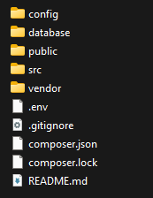

Hình 3. 5 Kiến trúc hệ thống

Hình 3.5 là toàn bộ kiến trúc hệ thống của tôi đang phát triển. Hệ thống website bán thực phẩm được tổ chức theo mô hình MVC (Model-View-Controller) nhằm tách biệt rõ ràng giữa giao diện, logic xử lý và dữ liệu. Cấu trúc thư mục được phân chia khoa học để đảm bảo tính bảo mật, dễ dàng bảo trì và mở rộng chức năng. Dưới đây là mô tả chi tiết các thành phần trong hệ thống:

**config**: Nơi lưu trữ các tập tin cấu hình của hệ thống. Tại đây chứa các thiết lập về kết nối cơ sở dữ liệu, cấu hình mail, session và các thông số môi trường khác giúp ứng dụng hoạt động trơn tru.

**database**: Chứa các tập tin liên quan đến dữ liệu như các file migration (tạo cấu trúc bảng), seeds (dữ liệu mẫu) hoặc các file SQL dump dùng để khởi tạo hoặc sao lưu dữ liệu cho hệ thống.

**public**: Thư mục công khai duy nhất mà trình duyệt người dùng có thể truy cập trực tiếp. Nó chứa file khởi chạy chính (thường là index.php) và các tài nguyên tĩnh như hình ảnh, file định dạng CSS, và kịch bản JavaScript (JS).

**src**: Đây là "trái tim" của ứng dụng, chứa toàn bộ mã nguồn xử lý logic (Source code). Thay vì tách lẻ các thư mục gốc, thư mục này thường bao gồm các thành phần như **Controllers** (xử lý điều hướng), **Models** (tương tác dữ liệu), và các lớp xử lý nghiệp vụ chính theo chuẩn PSR-4.

**vendor**: Thư mục chứa các thư viện và gói phần mềm (packages) bên thứ ba được cài đặt và quản lý tự động bởi Composer. Nơi này chứa các code khung (framework) hoặc công cụ hỗ trợ mà dự án phụ thuộc vào.

**Các tập tin quan trọng khác:**

* + - **.env**: File cấu hình biến môi trường cục bộ, chứa các thông tin nhạy cảm như mật khẩu database, API key (thường không được công khai lên repository).
    - **composer.json**: File khai báo các thư viện cần thiết cho dự án và thông tin về dự án.

## Giải pháp cài đặt

Hệ thống quản lý website cửa hàng bán thực phâm được xây dựng và sử dụng các công nghệ, thư viện lập trình phổ biến để đảm bảo tính ổn định.

### Ngôn ngữ lập trình:

* Frontend (Giao diện người dùng): Tôi sử dụng HTML, CSS, Javacript để xây dựng và thiết kế web.
* Backend (Xử lý dữ liệu và logic nghiệp vụ): Tôi sử dụng ngôn ngữ PHP xử lý yêu cầu từ frontend, truy xuất dữ liệu từ cơ sở dữ liệu và thực hiện  
  các logic nghiệp vụ.
* Phần dữ liệu: MySQL là cơ sở dữ liệu lưu trữ thông tin và phpMyAdmin là công cụ quản lý cơ sở dữ liệu MySQL.

### Môi trường phát triển và triển khai:

* XAMPP: Cung cấp Apache, PHP và MySQL trong môi trường phát triển cục bộ.
* Visual Studio Code là trình soạn thảo code chính.
* Google Oauth: một dịch vụ của Google dựa trên tiêu chuẩn mở OAuth 2.0, cho phép người dùng cấp quyền truy cập an toàn và có giới hạn vào dữ liệu Google của họ cho các ứng dụng bên thứ ba mà không cần chia sẻ mật khẩu tài khoản.

# KIỂM THỬ VÀ ĐÁNH GIÁ

## Mục tiêu kiểm thử

Mục tiêu kiểm thử tập trung vào việc xác minh các chức năng của website hoạt động đúng theo yêu cầu và thiết kế ban đầu. Quá trình này giúp tôi phát hiện và xử lý các lỗi logic, lỗi giao diện tiềm ẩn để đảm bảo hệ thống vận hành trơn tru, không gặp sự cố trong quá trình báo cáo và demo sản phẩm. Hơn nữa, việc kiểm thử còn nhằm đánh giá mức độ hoàn thiện của đồ án so với mục tiêu đề ra, đồng thời thể hiện sự chỉn chu và nghiêm túc của tôi thực hiện

## Kịch bản và kết quả kiểm thử

### Chức năng đăng ký, đăng nhập (User)

**Trang đăng ký:**

Nếu chưa có tài khoản người dùng thực hiện đăng ký như hình 4.1

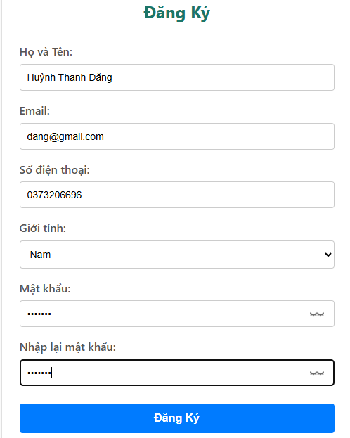

Hình 4. 1 Giao diện đăng ký

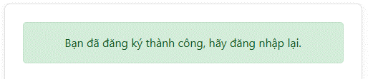

Hình 4. 2 Thông báo đăng ký thành công

**Trang đăng nhập**

Khi người dùng đã có tài khoản thì sẽ đăng nhập vào hệ thống (hình 4.3) và nếu là tài khoản admin thì sẽ có giao diện khác vè phần icon admin như hình 4.4

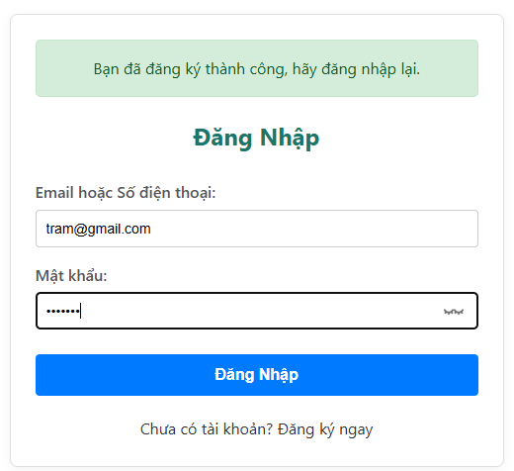

Hình 4. 3 Đăng nhập

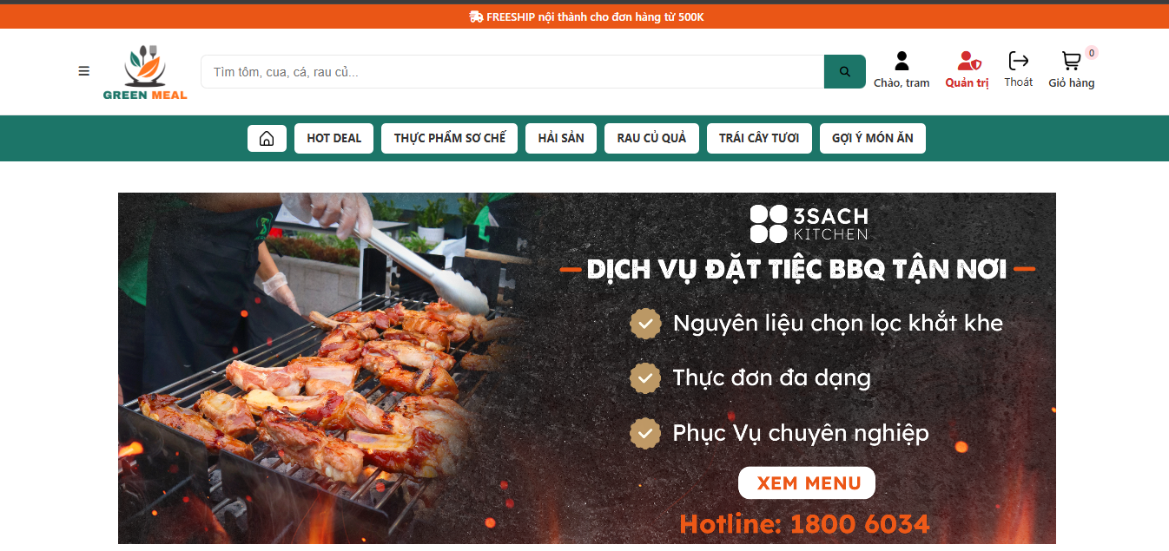

Hình 4. 4 Giao diện tranng chủ website admin truy cập

### Chức năng tìm kiếm sản phẩm

Trong giao diện trang chủ (hình 4.5) hoặc bất kỳ trang khác nào, khách hàng có thể tìm kiếm sản phẩm theo yêu cầu (hình 4.6)

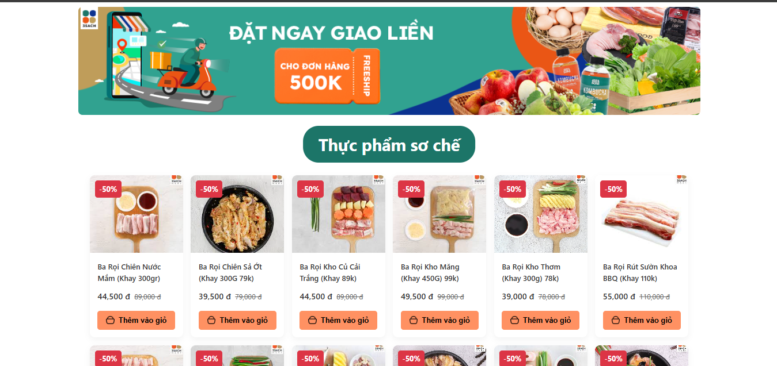

Hình 4. 5 Giao diện trang chủ

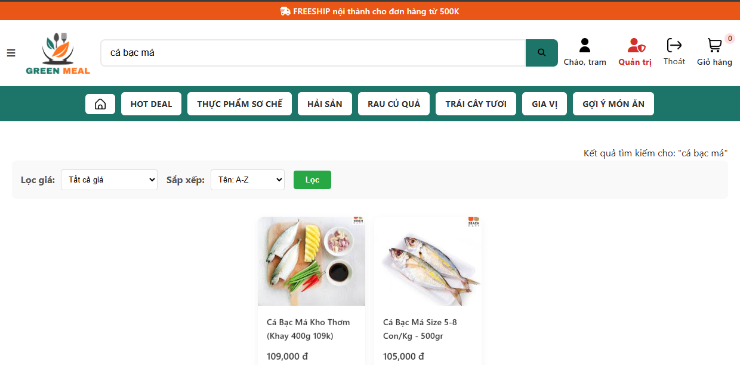

Hình 4. 6 Tìm kiếm sản phẩm thành công

### Giao diện sản phẩm và bộ lọc

Tại giao diện trang chủ hình 4.7 và hình 4.8 người dùng có thể thao tác để lọc sản phẩm theo danh mục, xem sản phẩm, thêm vào giỏ hàng và chọn xem chi tiết bất kỳ sản phẩm người dùng muốn.

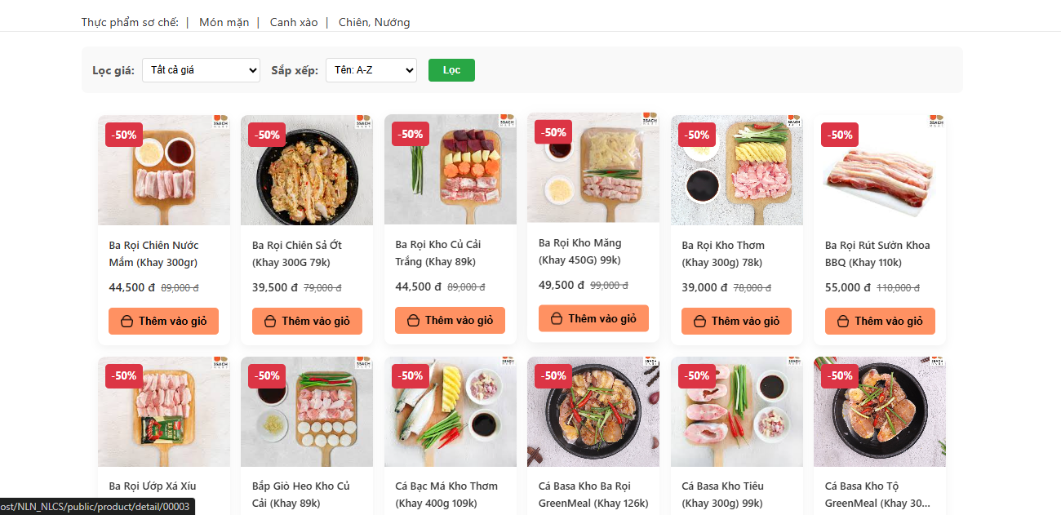

Hình 4. 7 Giao diện thực phẩm sơ chế và bộ lọc

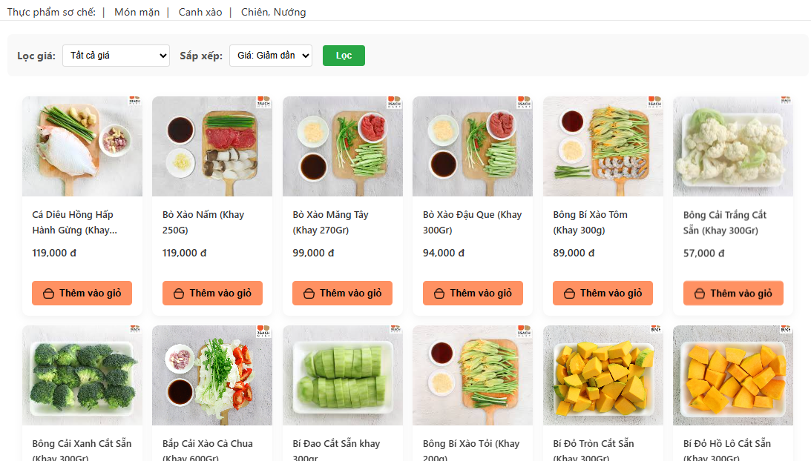

Hình 4. 8 Trang lọc sản phẩm theo giá

Tại giao diện sản phẩm (hình 4.7), khi người dùng muốn lọc những sản phẩm theo yêu cầu thì chọn vào ô lọc giá và chọn cách sắp xếp và thực hiện lọc và kết quả trả về như hình 4.6.

### Chức năng quản lý giỏ hàng và thanh toán

Chọn xem chi tiết sản phẩm, và thêm vào giỏ hàng. Như giao diện hình 4.8 thì khi xem chi tiết sản phẩm, hệ thống sẽ đề xuất sẩn phẩm tương tự.

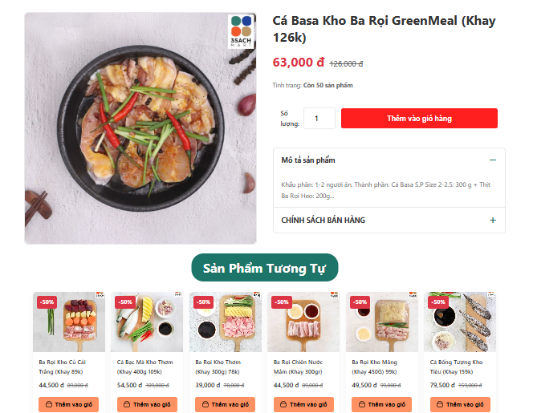

Hình 4. 9 Chi tiết sản phẩm

Như hình 4.10, người dùng nếu muốn thay đổi số lượng sẽ tăng giảm và chọn số lượng hàng hóa cần mua để thanh toán, tại đây hiển thị giá tiền trước và sau khi khuyến mãi. Nếu và đồng ý mua hàng thì người dùng chọn nút tiến hành thành toán (điều kiện phải chọn tối thiểu một sản phẩm, nếu không hệ thống sẽ thông báo lỗi như hình 4.11) và khi hệ thống kiểm tra đúng, hệ thống sẽ chuyển đến giao diện như hình 4.12

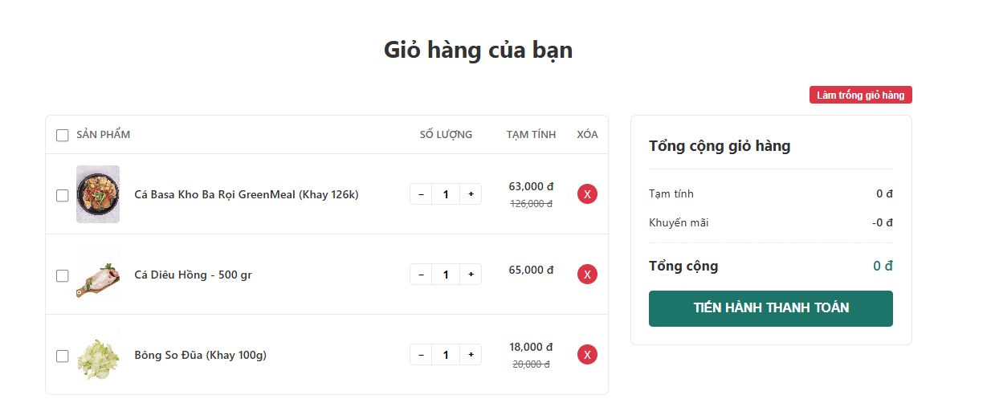

Hình 4. 10 Trang giỏ hàng khi được thêm vào

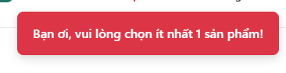

Hình 4. 11 Thông báo chọn lỗi khi không chọn sản phẩm

Tại giao diện trang thanh toán (hình 4.12), nếu người dùng muốn thay đổi địa chỉ, tên người nhận thì chọn vào nút thêm địa chỉ mới, người dùng chọn thông tin cần nhập (hình 4.13), kết quả sẽ được như hình 4.14. Sau đó, người dùng chọn vào nút đặt hàng, và hệ thông thông báo đặt hàng thành công (hình 4.15)

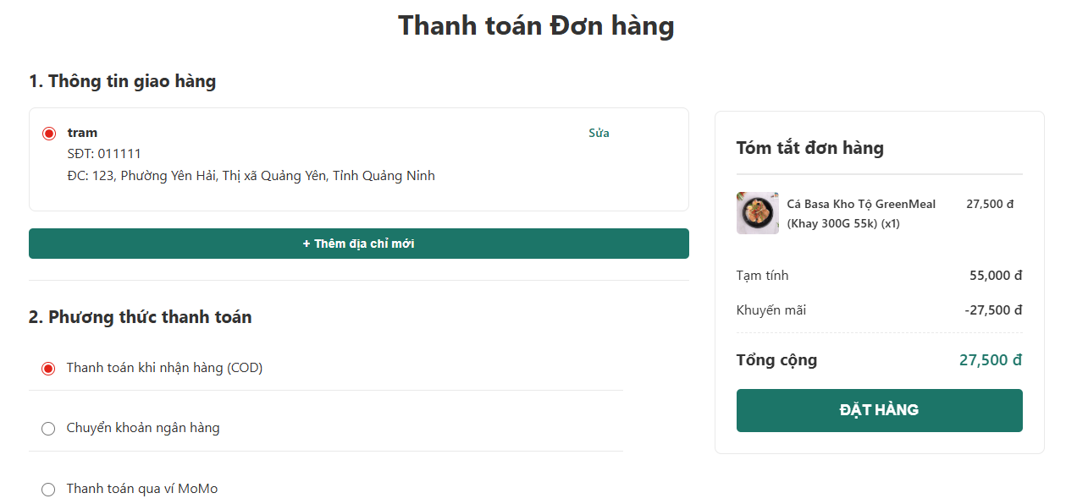

Hình 4. 12 Giao diện trang thanh toán

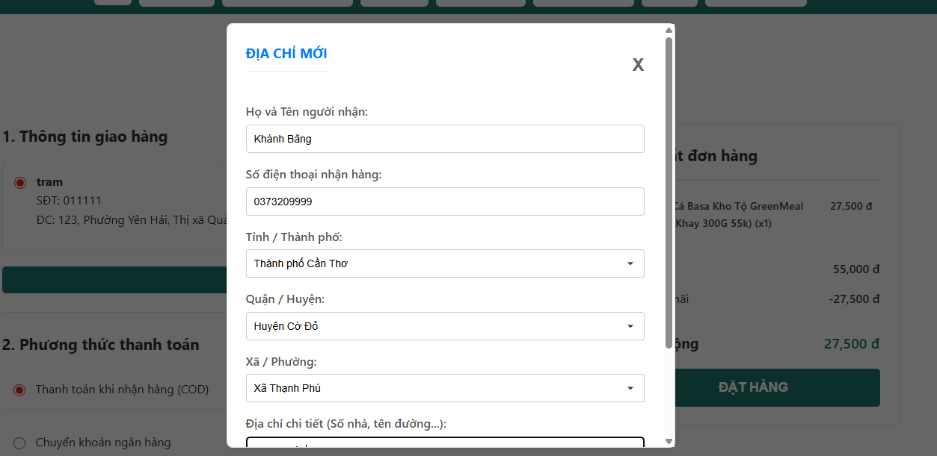

Hình 4. 13 Thêm địa chỉ mới

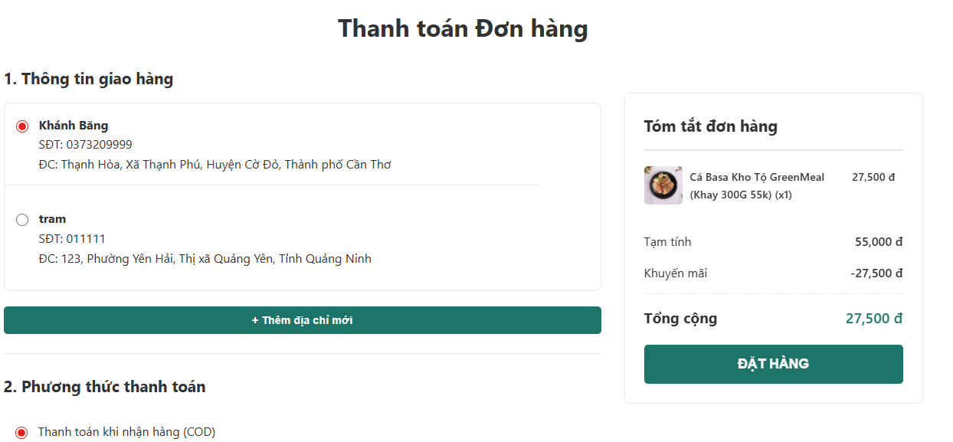

Hình 4. 14 Thêm địa chỉ mới thành công

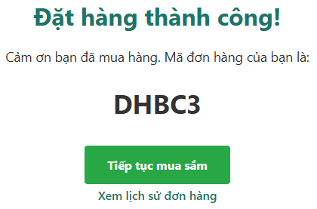

Hình 4. 15 Thông báo đặt hàng thành công

### Chức năng quản lý đơn đặt hàng (User)

Khi bấm vào icon con người, tại góc phải trên cùng, giao diện sẽ chuyển đến trang quản lý đơn hàng của người dùng (hình 4.16). Tại đây có chức năng tìm kiếm đơn hàng theo mã, giao diện tìm kiếm thành công (hình 4.17). Khi bấm nút xem, giao diện sẽ hiển thị chi tiết đơn hàng đã đặt.(hình 4.18)

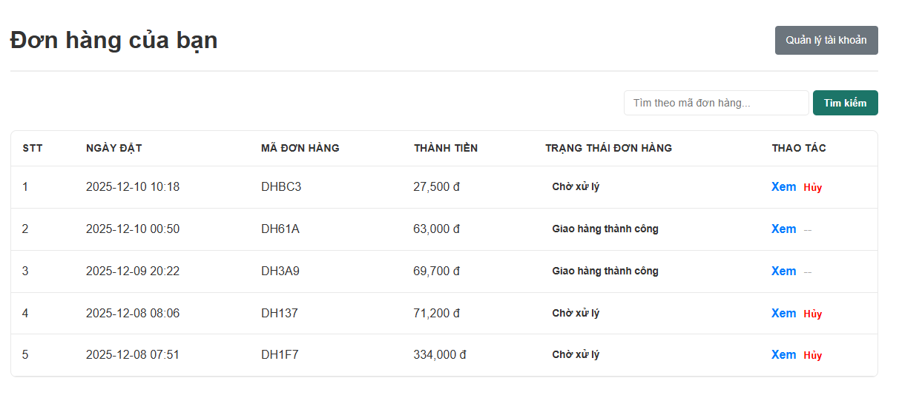

Hình 4. 16 Trang quản lý đơn hàng(user)

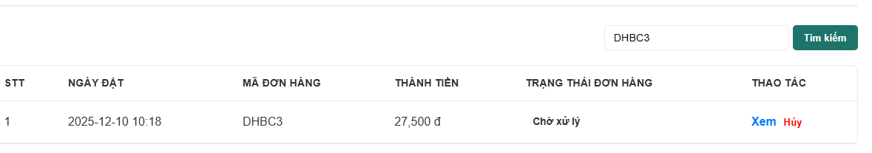

Hình 4. 17 Tìm kiếm đơn hàng theo mã (user)

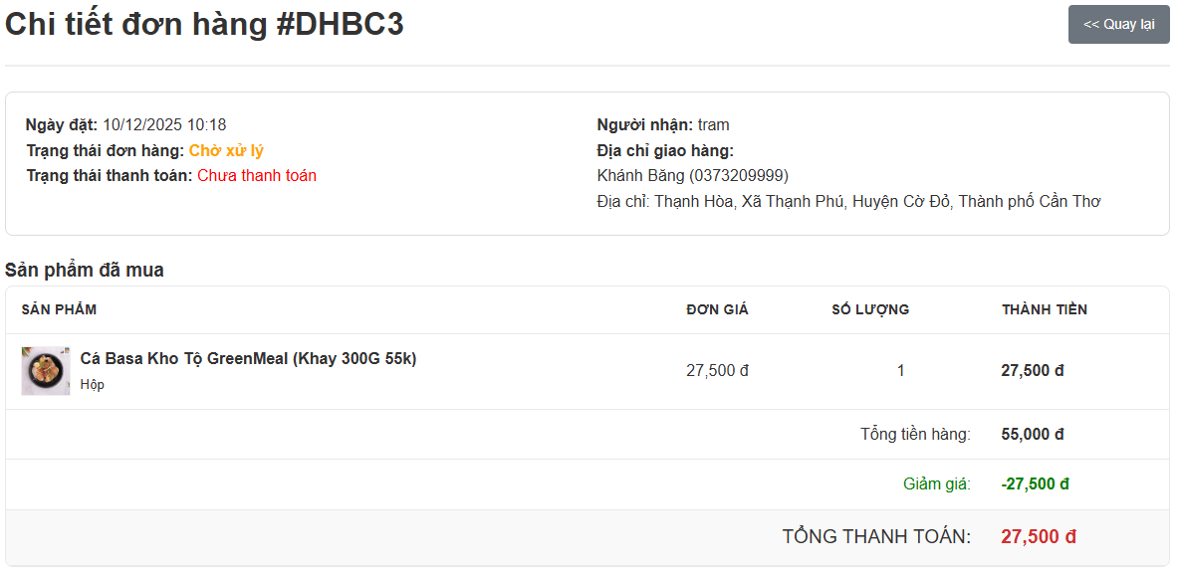

Hình 4. 18 Chi tiết đơn hàng (user)

### Chức năng quản lý tài khoản (User)

Người dùng chọn vào nút quản lý tài khoản, hệ thống sẽ chuyển đến trang thông tin tài khoản bao gồm: Thông tin cá nhân, đổi mật khẩu và sổ địa chỉ (hình 4.19, hình 4.20). Tại đậy người dùng có thể cập nhật thông tin cá nhân của mình và đổi mật khẩu nếu cần. Tại sổ địa chỉ, khi bấm nút thêm địa chỉ mới, nhập địa chỉ (hình 4.21), địa chỉ thêm thành công (hình 4.22). Tại đây, người dùng sửa sản phẩm(hình 4.23) hoặc xóa sản phẩm(hình 4.24) tại nút xóa/sửa

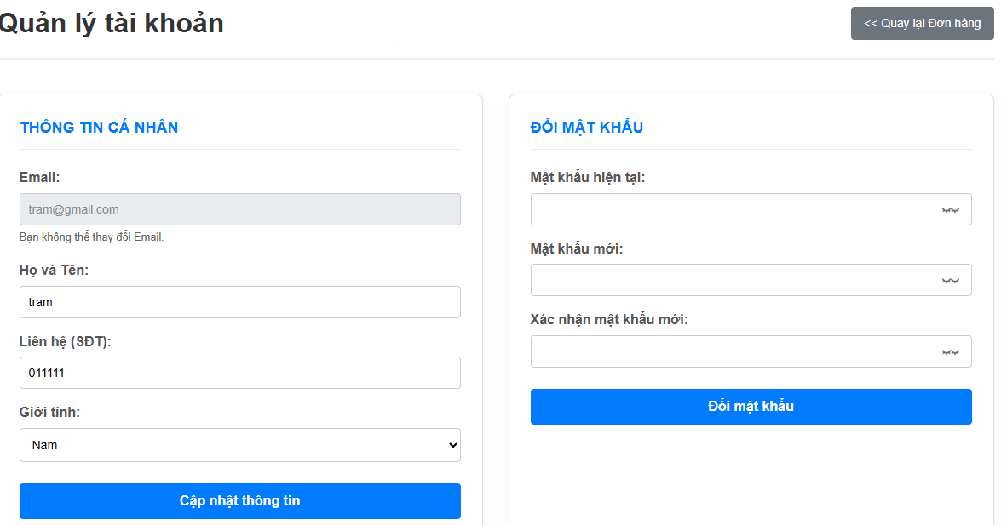

Hình 4. 19 Quản lý tài khoản(user)

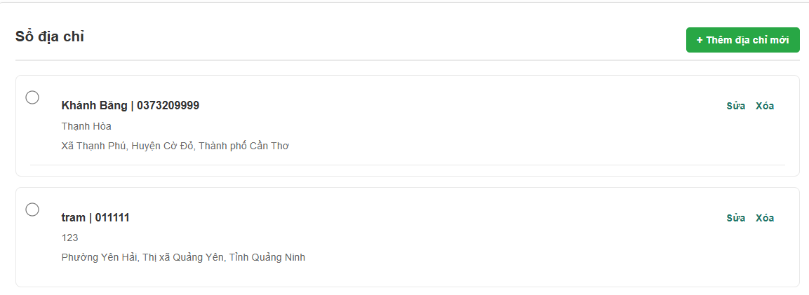

Hình 4. 20 Quản lý sổ địa chỉ (user)

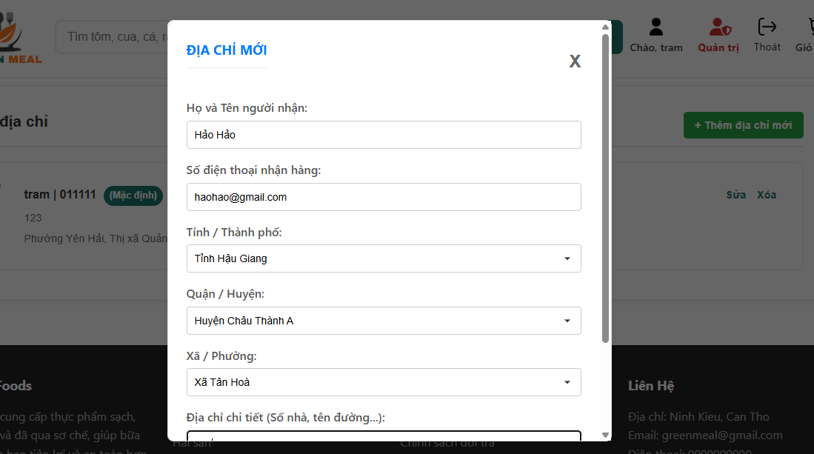

Hình 4. 21 Trang thêm địa chỉ mới

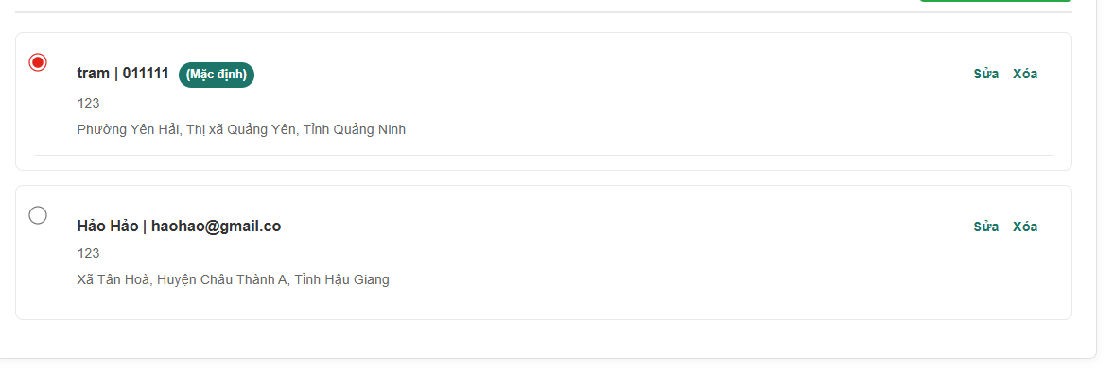

Hình 4. 22 Thêm địa chỉ mới thành công

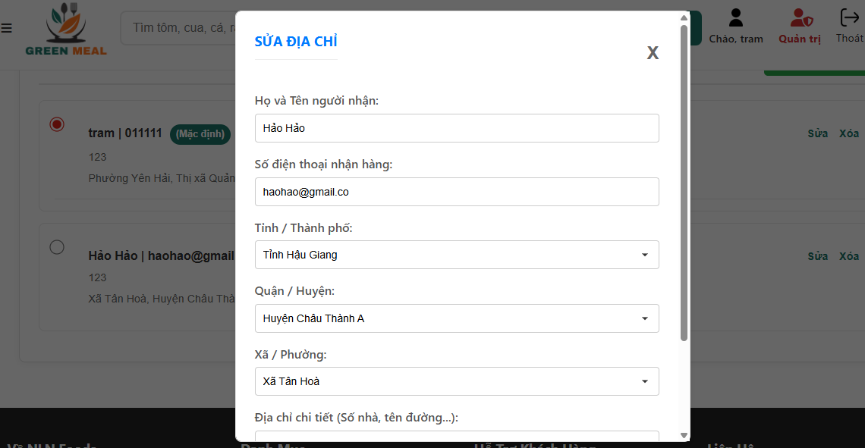

Hình 4. 23 Sửa địa chỉ

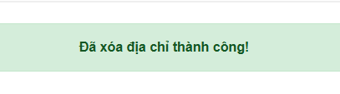

Hình 4. 24 Xóa địa chỉ thành công

### Trang chủ quản trị viên (Admin)

Hình 4.25, tại giao diện chính này, hệ thống hiển thị tổng quan về đơn hàng mới, doanh thu, khách hàng hiện tại và sản phẩm đã có trong cơ sở dữ liệu.

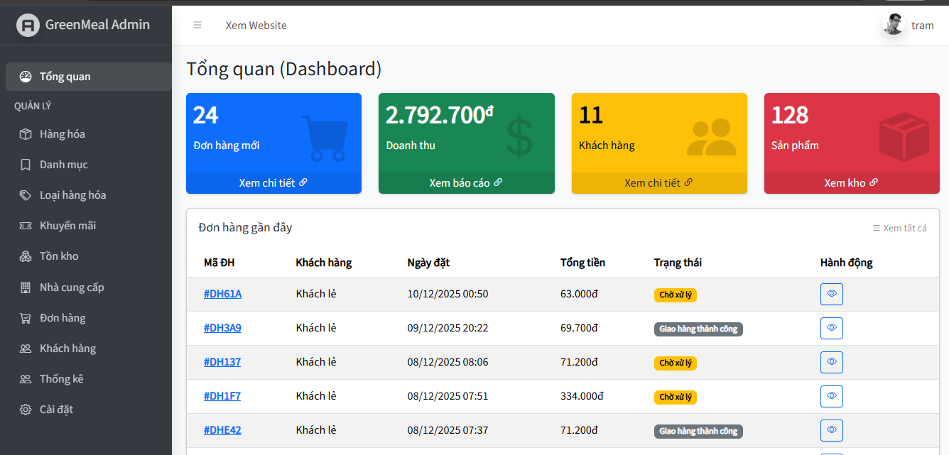

Hình 4. 25 Giao diện chính quản trị viên

### Chức năng cập nhật hàng hóa

Tìm kiếm từ khóa “Táo” thành công (hình 4.26)

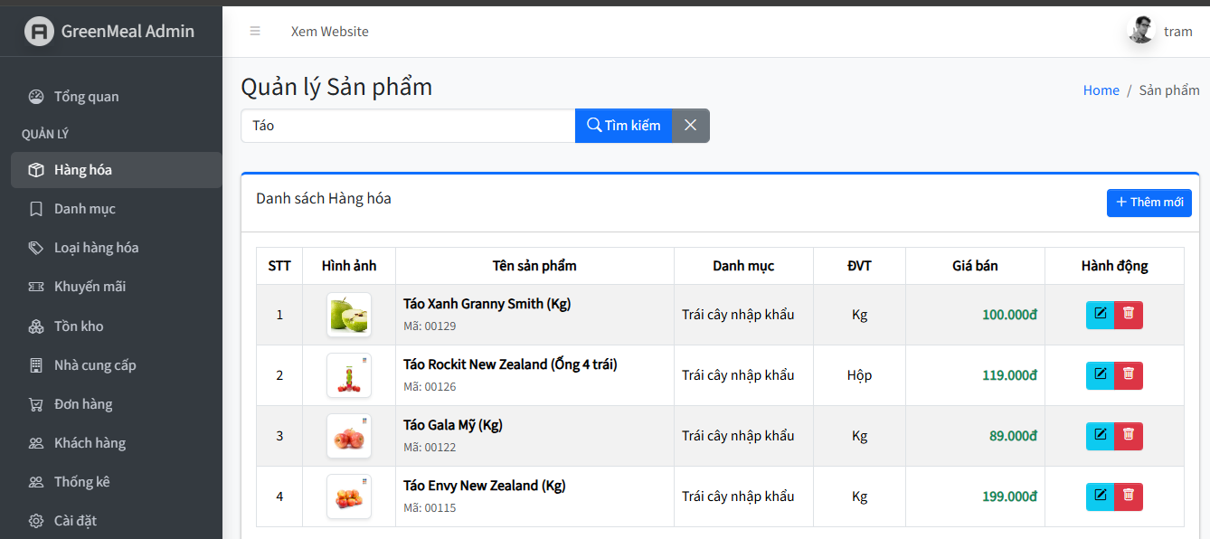

Hình 4. 26 Danh sách sản phẩm

Khi điền thông tin sản phẩm cần thiết như hình 4.27, người dùng bấm nút lưu dữ liệu thì hệ thống sẽ thông báo như hình 4.28. Tại đây chọn vào nút sửa hình (hình 4.29) và chi tiết sản phẩm sẽ hiện lên khi đó click vào nút cập nhật, giao diện sẽ thông báo cập nhật thành công(hình 4.32). Nếu người dùng chọn xóa sản phẩm (giả sử sản phẩm chưa có trong bất kỳ đơn hàng nào) thì sẽ hiển thị như hình 4.30. Nếu sản phẩm đó từng tồn tại trong đơn hàng thì sẽ hiển thị “ngừng kinh doanh” như hình 4.31.

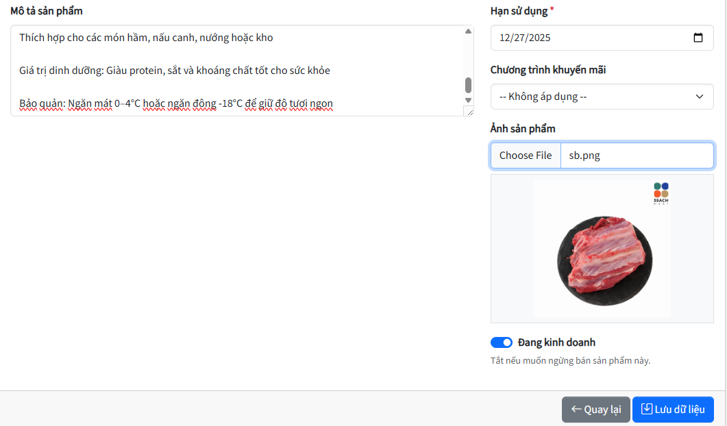

Hình 4. 27 Thêm sản phẩm mới

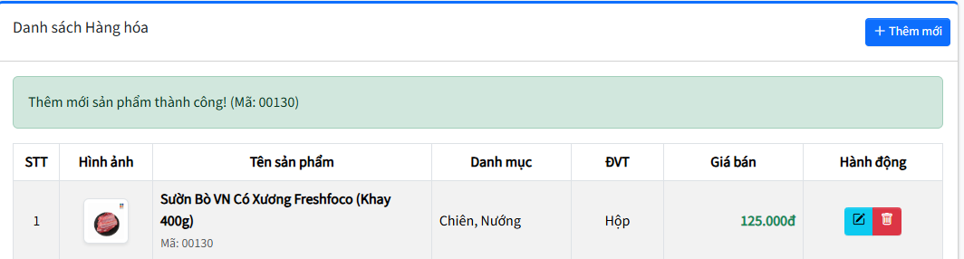

Hình 4. 28 Thông báo thêm sản phẩm thành công

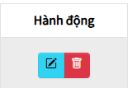

Hình 4. 29 Nút sửa/xóa hàng hoá

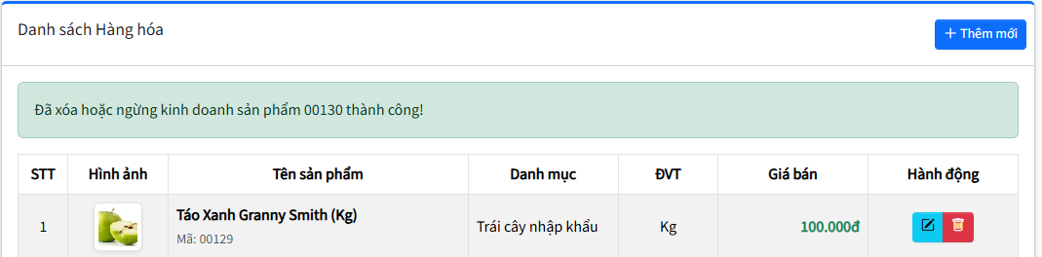

Hình 4. 30 Thông báo xóa sản phẩm thành công

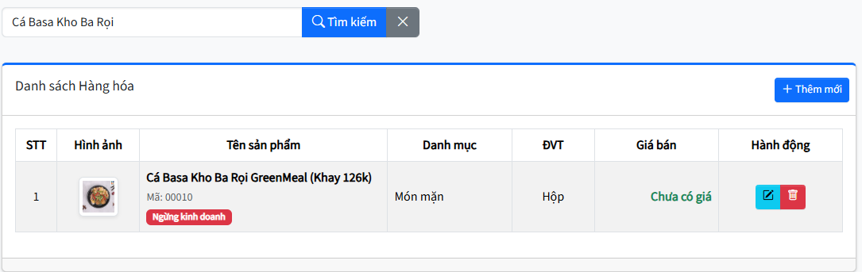

Hình 4. 31 Xóa sản phẩm khi từng tồn tại trong đơn hàng

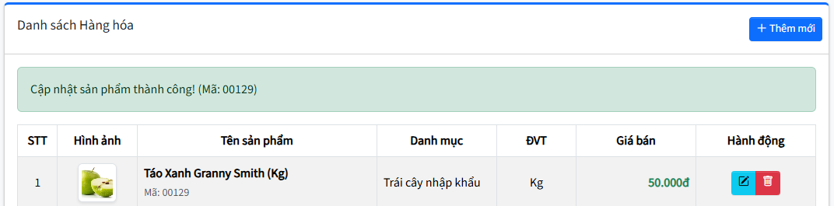

Hình 4. 32 Sửa thành công sản phẩm

### Chức năng cập nhật danh mục

Giao diện danh sách danh mục hiện thời

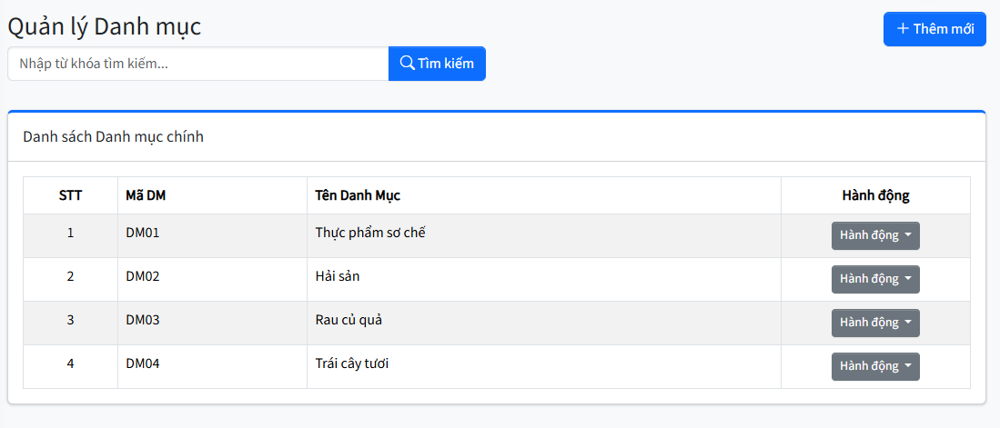

Hình 4. 33 Danh sách danh mục

Thêm danh mục mới

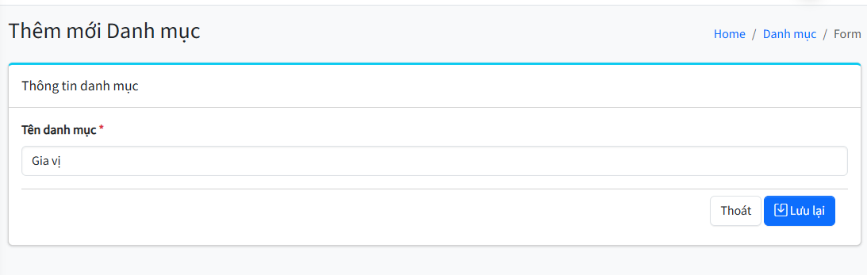

Hình 4. 34 Thêm mới danh mục

Thêm danh mục thành công

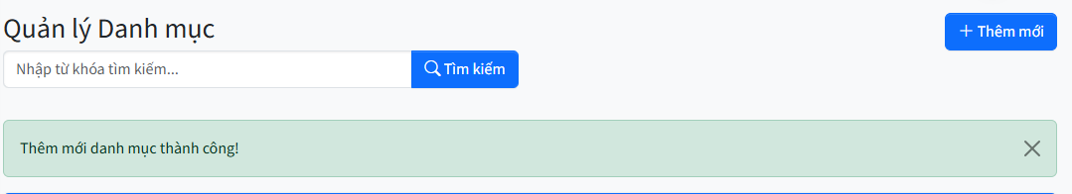

Hình 4. 35 Thông báo thêm thành công

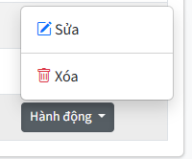

Hình 4. 36 Nút sửa/xóa danh mục

Chọn hàng hóa muốn sửa và bấm lưu lại

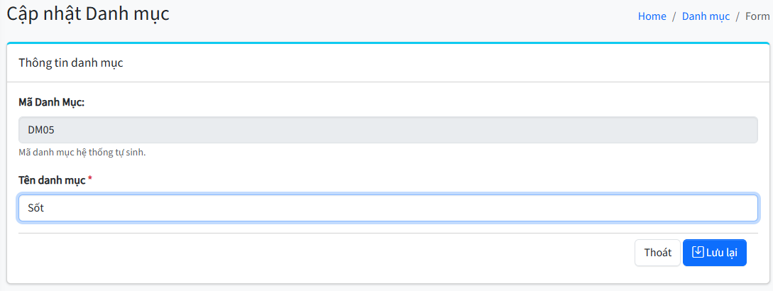

Hình 4. 37 Sửa danh mục



Hình 4. 38 Sửa thành công danh mục

Xóa danh mục và thông báo thành công

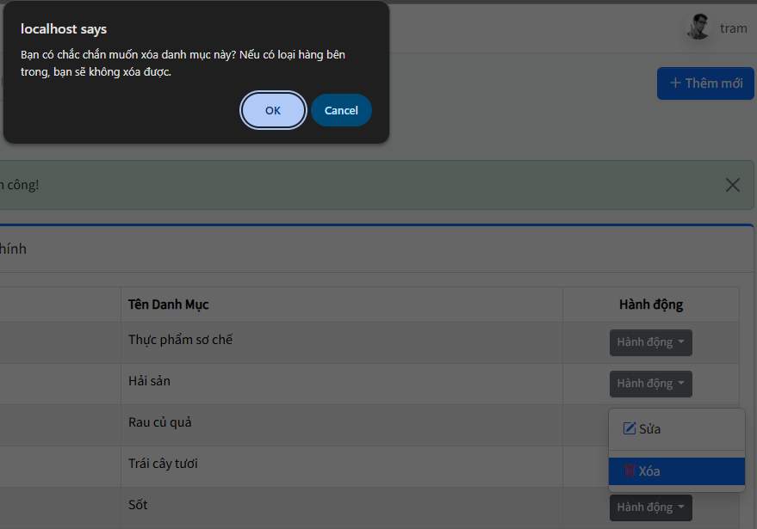

Hình 4. 39 Xóa danh mục

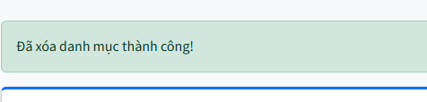

Hình 4. 40 Xóa danh mục thành công

### Chức năng quản lý loại hàng hóa

Tìm kiếm thành công thực phẩm sơ chế (hình 4.41)

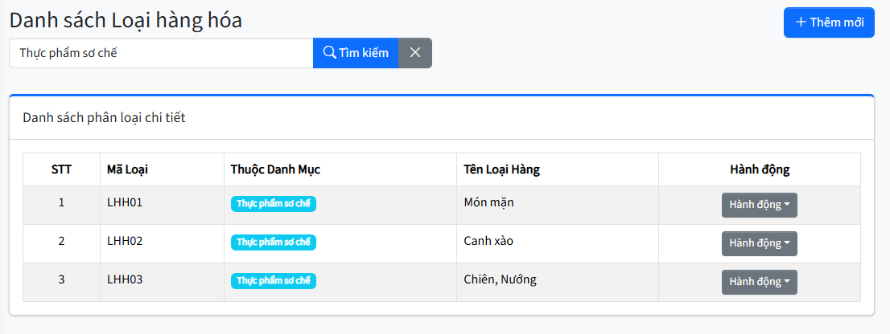

Hình 4. 41 Tìm kiếm loại hàng hóa

Chọn vào nút thêm mới, và điền form thêm (hình 4.42)

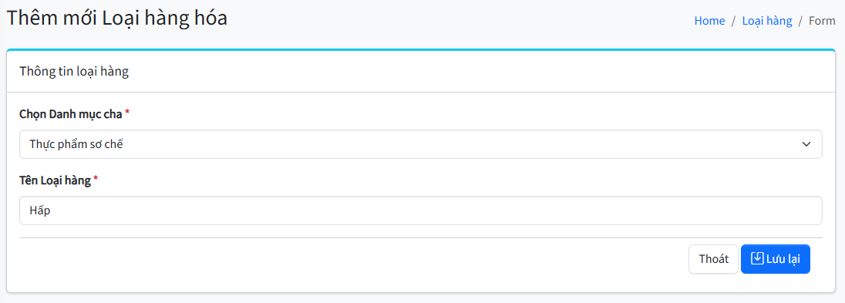

Hình 4. 42 Thêm mới loại hàng hóa

Thêm mới thành công

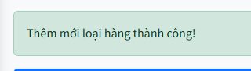

Hình 4. 43 Thêm mới thành công

Đối với chức năng sửa và xóa cũng tương tự sửa và xóa danh mục

### Chức năng cập nhật khuyến mãi

Khi chọn nút thêm khuyến mãi (hình 4.44), admin điền toàn bộ thông tin khuyến mãi vào form, và khi chọn nút “Lưu” thì khuyến mãi được thêm thành công cho một loại hàng hóa nào đó như chỉ định (hình 4.45). Nếu như cài đặt thời gian tương lại thì trạng thái sẽ được cập nhật là “sắp diễn ra” (hình 4.46)

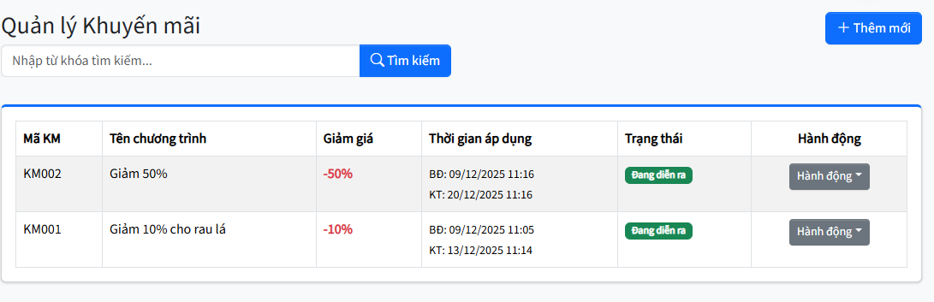

Hình 4. 44 Trang danh sách khuyến mãi

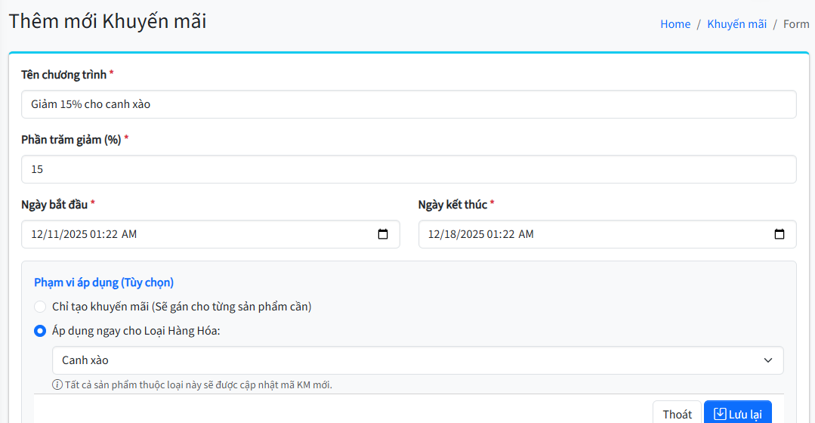

Hình 4. 45 Form điền thêm khuyến mãi

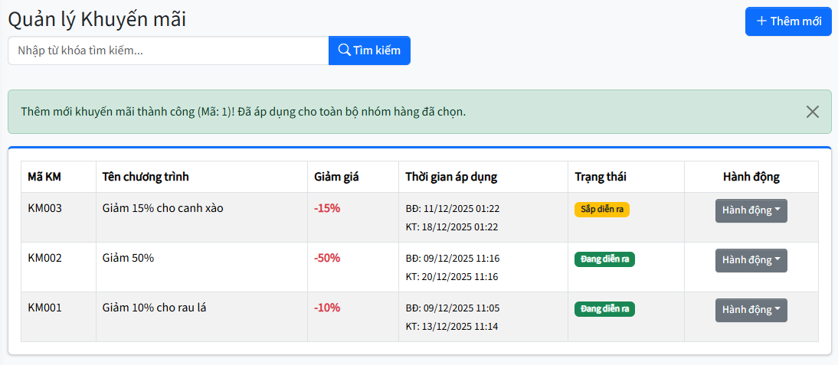

Hình 4. 46 Thêm thành công khuyến mãi

Khi chọn vào nút “sửa” (hình 4.47) và điền thông tin quản trị viên muốn sửa vào form (hình 4.48) và chọn nút cập nhật thì hệ thống sẽ thông báo và câọ nhật lại dữ liệu (hình 4.49), trạng thái đã được cập nhật vì đã thay đổi ngày bắt đầu.

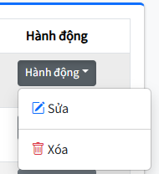

Hình 4. 47 Nút sửa và xóa



Hình 4. 48 Sửa thời gian khuyến mãi

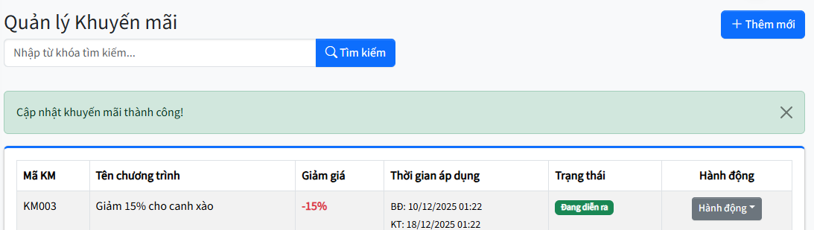

Hình 4. 49 Thônng báo cập nhật thành công

### Chức năng quản lý đơn hàng

Danh sách đơn hàng hình 4.50

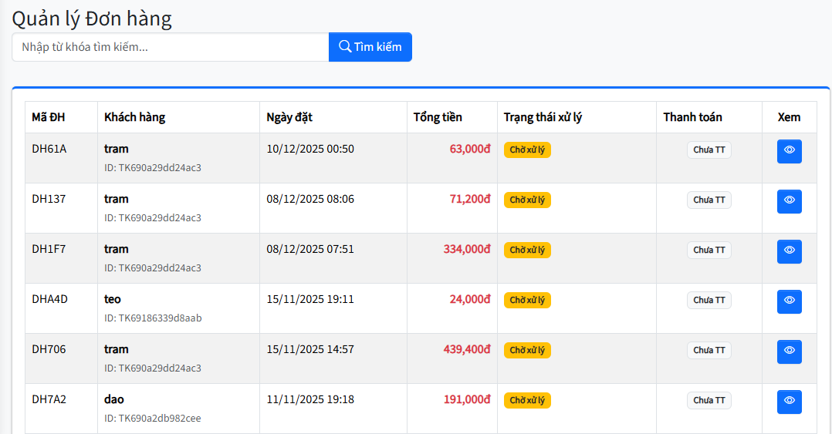

Hình 4. 50 Danh sách đơn hàng

Tại hình 4.51, nếu đơn hàng không có gì sai sót, admin cập nhật lại trạng thái đơn hàng để chuẩn bị giao hàng.

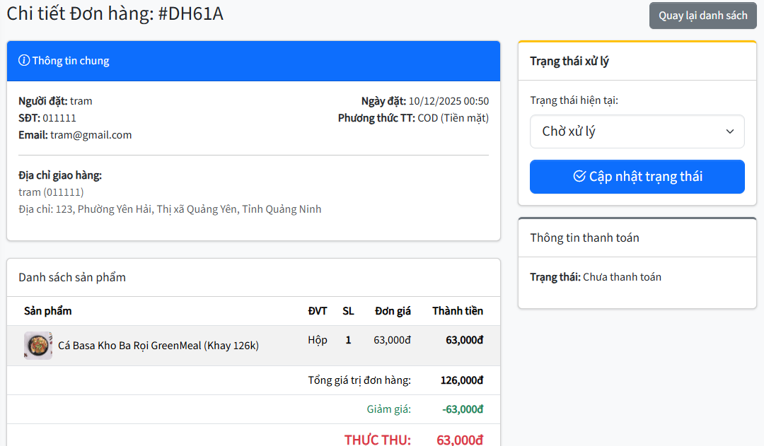

Hình 4. 51 Chi tiết đơn hàng và cập nhật trạng thái

Cập nhật giao hàng thành công thì hệ thống sẽ tự động chuyển sang thanh toán thành công hình 4.52

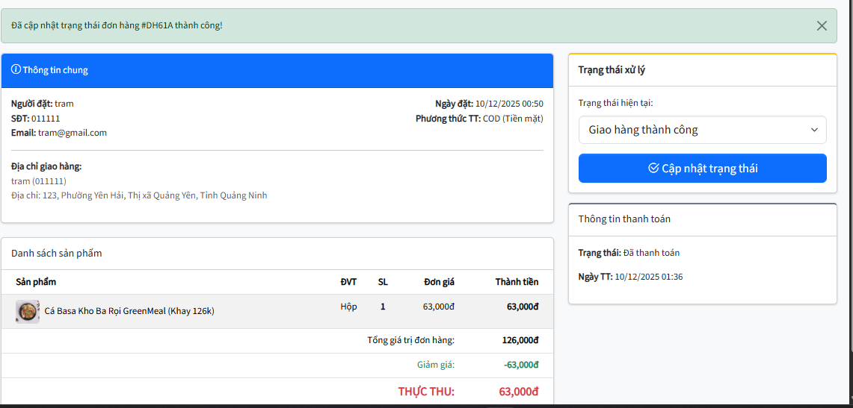

Hình 4. 52 Thông báo giao hàng thành công

### Chức năng quản lý nhập kho

Giao diện tạo phiếu nhập kho (hình 4.53), điền các thông tin cần thiết như hình và bấm lưu phiếu nhập, hệ thông thông báo thành công (hình 4.54). Khi bấm vào nút xem, giao diện chuyển sang chi tiết phiếu nhập bất kỳ (4.55)

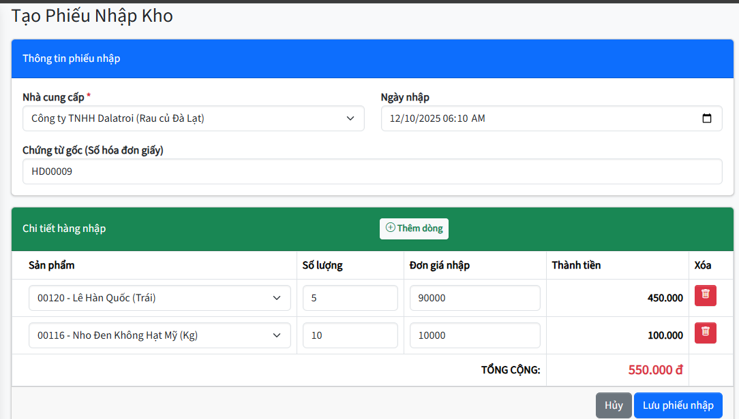

Hình 4. 53 Tạo phiếu nhập kho

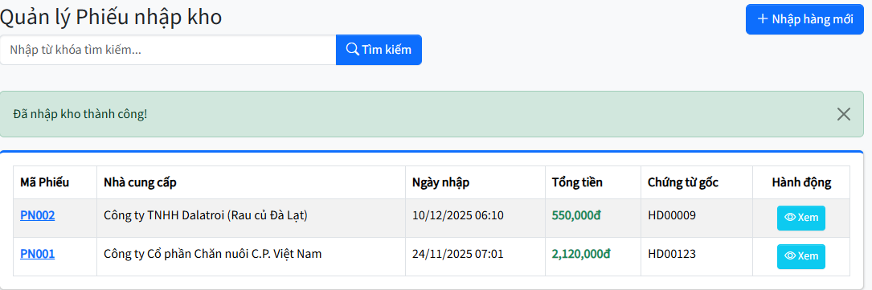

Hình 4. 54 Tạo phiếu nhập thành công

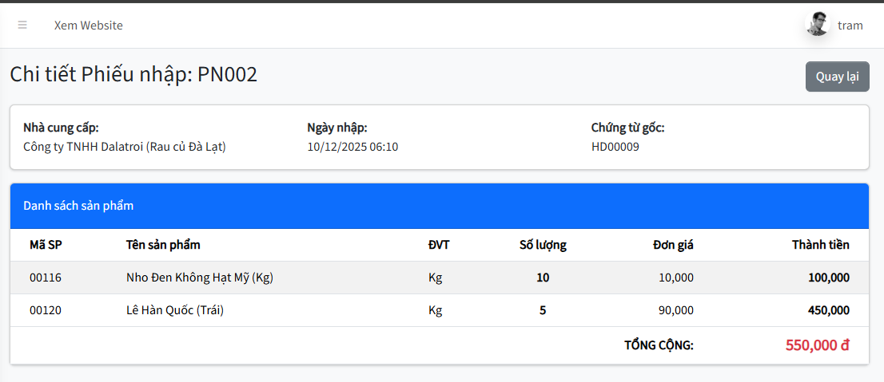

Hình 4. 55 Xem phiếu nhập đã thêm

### Chức năng quản lý thông tin nhà cung cấp

Giao diện danh sách nhà cung cấp

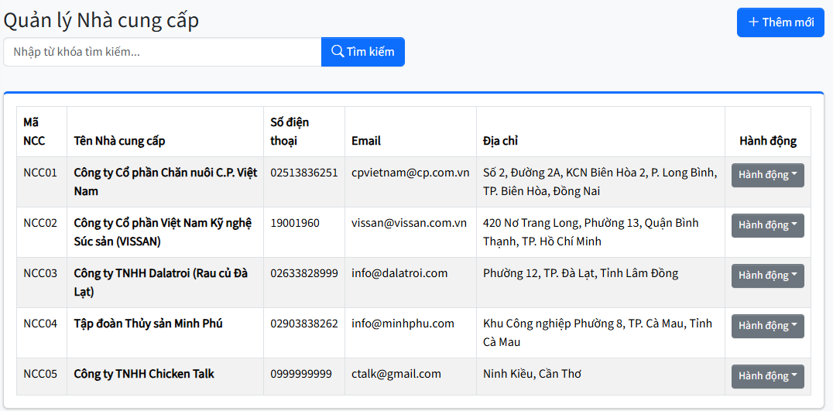

Hình 4. 56 Danh sách nhà cung cấp

Khi chọn vào nút thêm mới nhà cung cấp (hình 4.57)

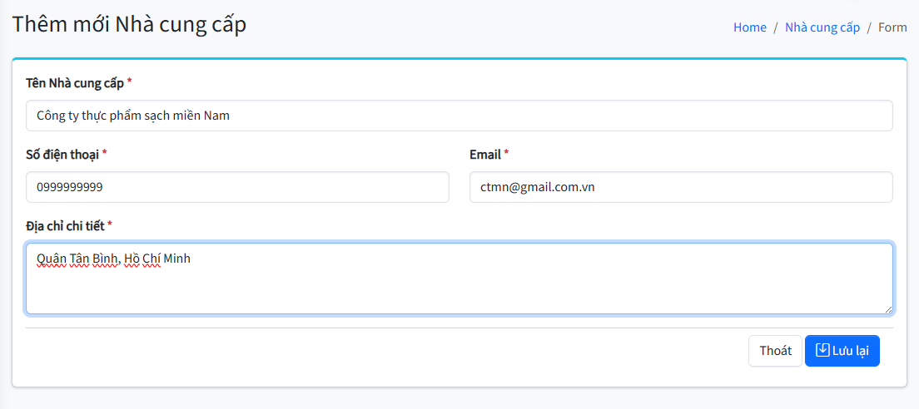

Hình 4. 57 Thêm nhà cung cấp

Thêm nhà cung cấp thành công, và tại đây có nút sửa và xóa (hình 4.58), nếu chon vào xóa thì hệ thống thông báo nhưu hình 4.59

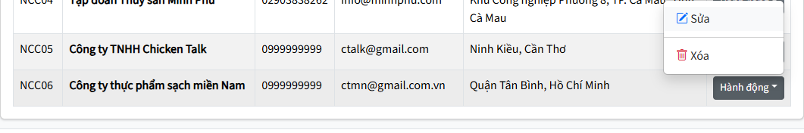

Hình 4. 58 Thêm thành công

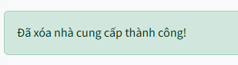

Hình 4. 59 Xóa thành công

### Chức năng quản lý tài khoản khách hàng

Giao diện danh sách khách hàng (hình 4.60)

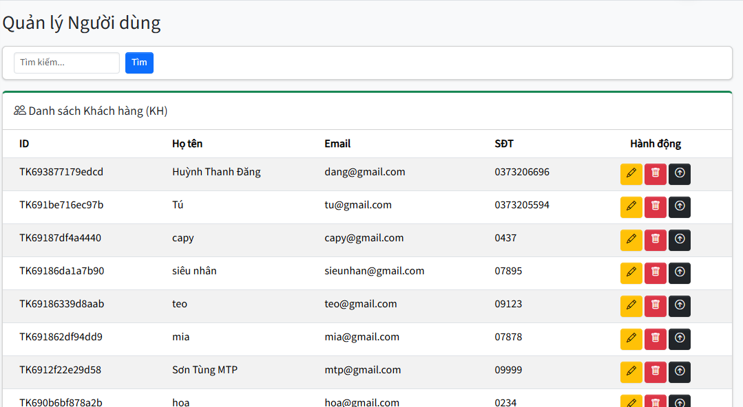

Hình 4. 60 Danh sách khách hàng

Chọn vào nút mũi tên để cấp quyền cho từ khách hàng thành admin (hình 4.61)

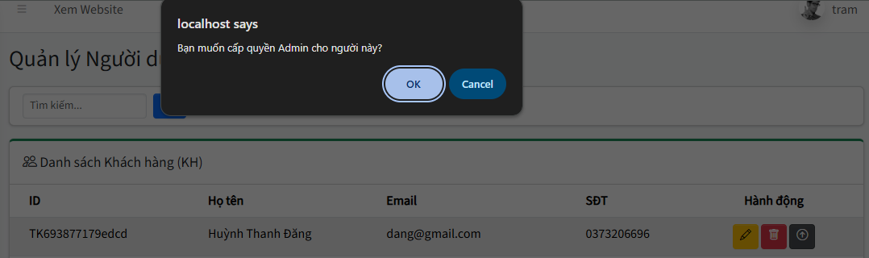

Hình 4. 61 Nâng quyền tài khoản

Nâng quyền tài khoản thành công và giao diện nâng quyền thành công (hình 4.62)

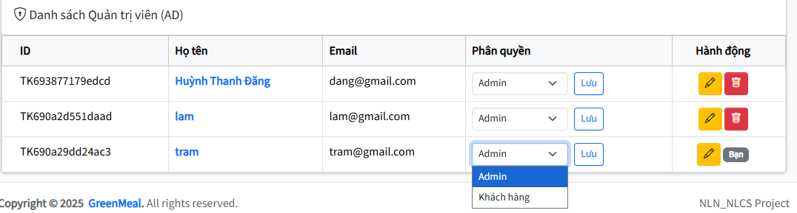

Hình 4. 62 Nâng quyền thành công

Xóa một tài khoản khách hàng (hình 4.63). Nếu như tài khoảng không dính ràng buộc như có đơn hàng thì hệ thống báo thành công (hình 4.64), nêu như không thỏa điều kiện hệ thống báo thất bại (hình 4.65)

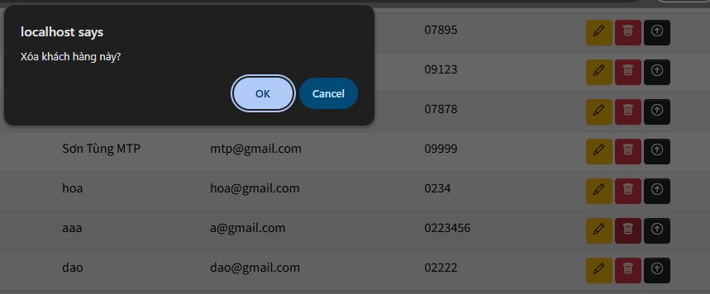

Hình 4. 63 Xóa khách hàng

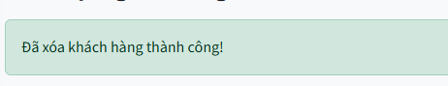

Hình 4. 64 Xóa khách hàng thành công

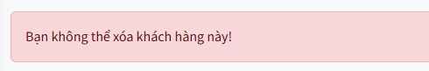

Hình 4. 65 Xóa khách hàng thất bại

Cập nhật thông tin khách hàng (hình 4.66)

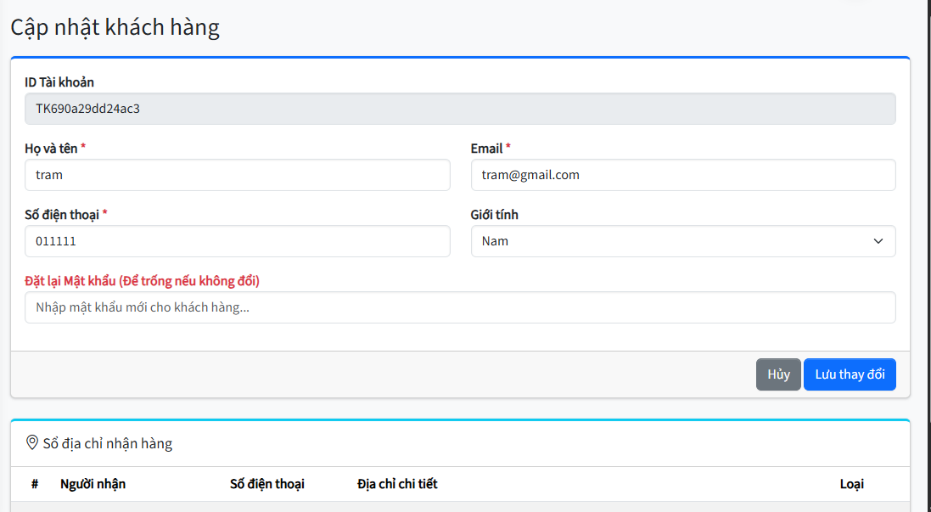

Hình 4. 66 Sửa thông tin khách hàng

### Chức năng báo cáo

Thống kê sản phẩm bán chạy theo thời gian (hình 4.67, hình 4.68)

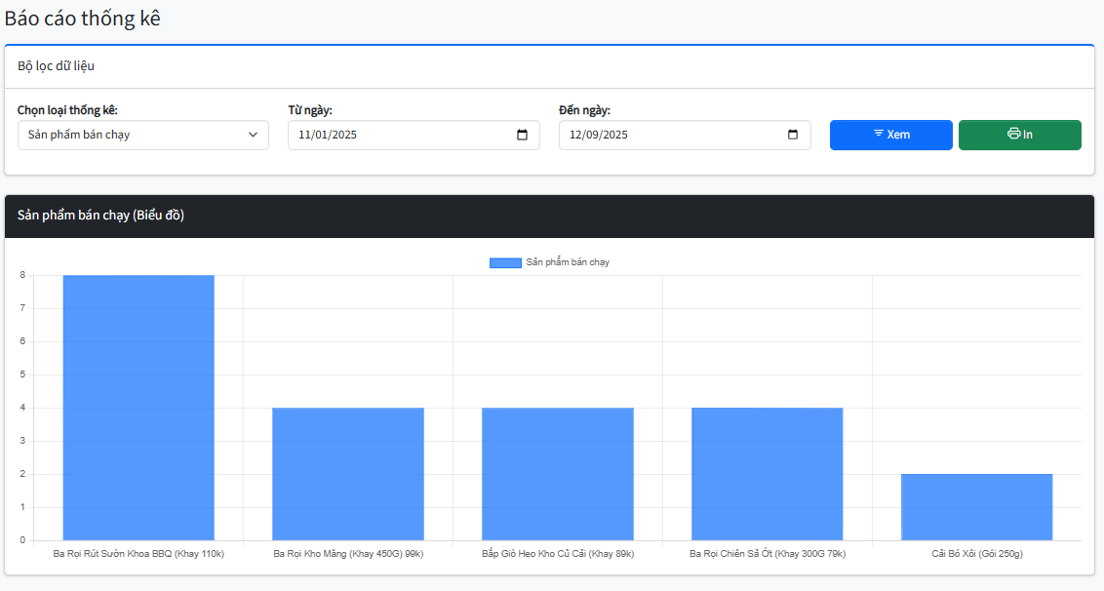

Hình 4. 67 Thông kê sản phẩm bán chạy theo thời gian (1)

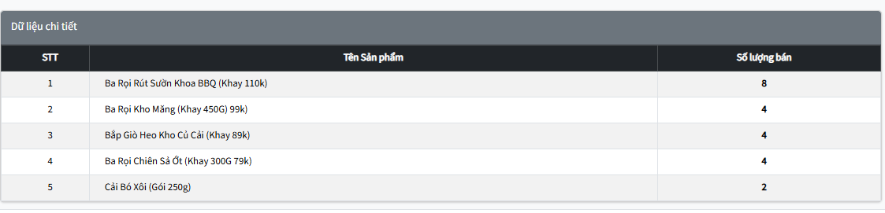

Hình 4. 68 Thông kê sản phẩm bán chạy theo thời gian (2)

Thống kê tổng doanh thu theo thời gian

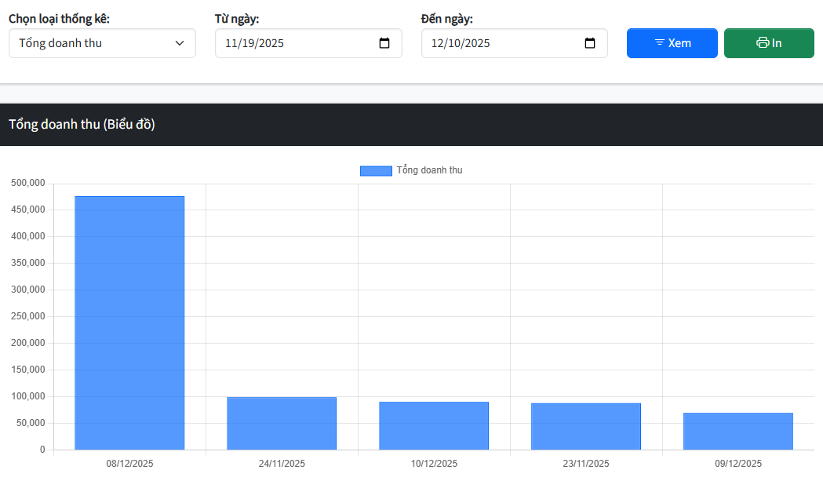

Hình 4. 69 Thống kê tổng doanh thu theo thời gian (1)

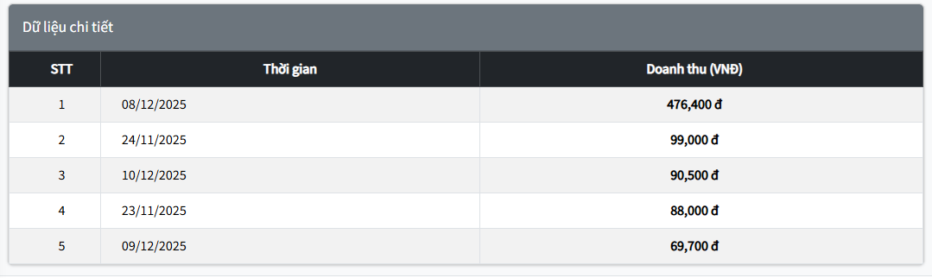

Hình 4. 70 Thống kê tổng doanh thu theo thời gian (2)

Thống kê tổng số đơn hàng theo thời gian

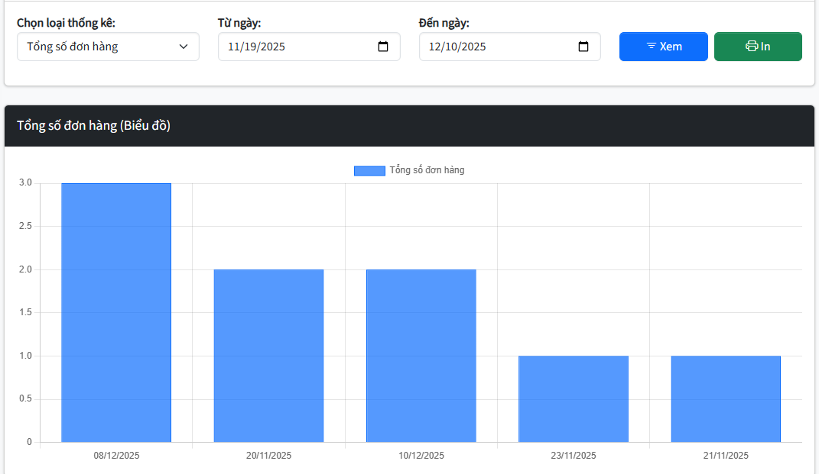

Hình 4. 71 Thống kê tổng số đơn hàng theo thời gian

Thống kê đơn hàng đã hủy

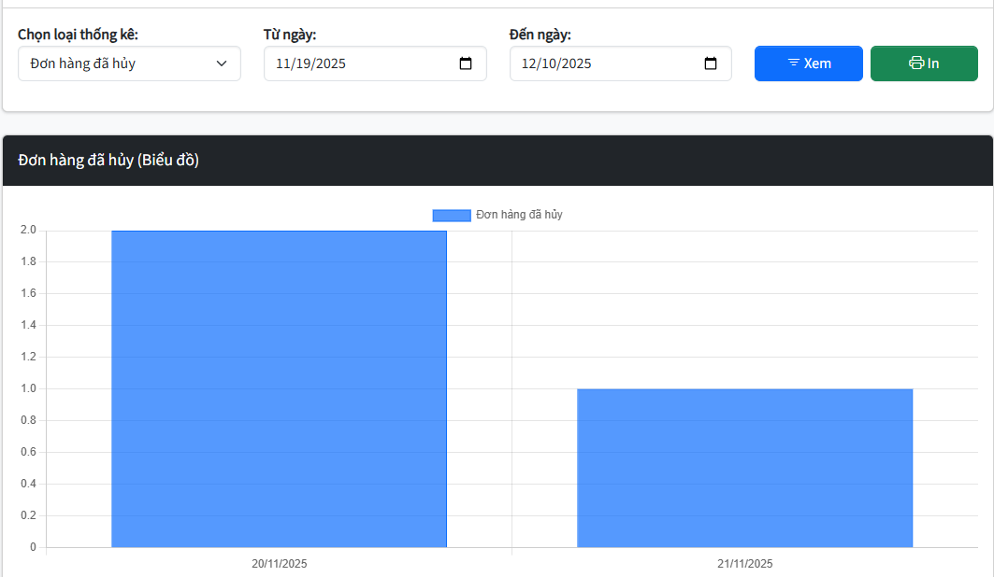

Hình 4. 72 Thống kê đơn đã hủy theo thời gian

## Tổng kết chương

Nhìn chung, hệ thống đã xây dựng được các chức năng cơ bản của một website bán hàng. Phần UI của hệ thống đã tương đối hoàn chỉnh. Hệ thống đáp ứng được nhu cầu của khách hàng và quản trị viên của cửa hàng.

# KẾT LUẬN VÀ HƯỚNG PHÁT TRIỂN

## Kết quả đạt được

Sau quá trình nghiên cứu và thực hiện đề tài, tôi đã xây dựng và gần như hoàn thiện thành công Hệ thống quản lý website bán thực phẩm trực tuyến vận hành ổn định trên nền tảng web server XAMPP.

Về mặt kiến trúc, ứng dụng được tổ chức khoa học theo mô hình MVC, giúp tách biệt rõ ràng giữa giao diện và xử lý logic, thuận tiện cho việc bảo trì và nâng cấp mã nguồn.

Về mặt dữ liệu, tôi đã thiết kế và triển khai được cơ sở dữ liệu tương đối hoàn chỉnh, và đáp ứng tốt khả năng lưu trữ, truy xuất thông tin nhanh chóng cho toàn bộ hệ thống. Đối với phân hệ người dùng, website đã đáp ứng đầy đủ các nhu cầu thiết yếu như tra cứu thông tin sản phẩm, đặt hàng, quản lý đơn hàng, quản lý tài khoản người dùng.

Ở phân quản trị, tôi đã hiện thực hóa được các nghiệp vụ quản lý cốt lõi bao gồm cập nhật danh mục, cập nhật loại hàng hóa, cập nhật hàng hóa, tạo phiếu nhập, quản lý đơn hàng của cửa hàng, quản lý thông tin tài khoản khách hàng và các báo cáo liên quan

Nhìn chung, sản phẩm đã đạt được yêu cầu cơ bản của học phần Niên luận ngành hệ thống thông tin đã đề ra.

## Hạn chế

Bên cạnh những kết quả đạt được, đề tài vẫn còn một số hạn chế do giới hạn về thời gian và kinh nghiệm thực tế của tôi. Hiện tại, hệ thống mới chỉ được triển khai và vận hành trên môi trường mạng cục bộ (Localhost), chưa được đưa lên hosting thực tế để đánh giá chính xác về tốc độ truy cập và độ ổn định trên môi trường internet. Đồng thời, tôi chưa tích hợp được các tính năng thanh toán trực tuyến.

Các chức năng quản lý tồn kho chưa được tối ưu, và hoàn thiện. Về thiết kế cơ sở dữ liệu vẫn chưa đáp ứng được quản lý tồn kho, nhập hàng theo đúng quy trình thực tế.

## Hướng phát triển

Hướng phát triển tiếp theo của tôi trước tiên là hoàn thiện các chức năng còn thiếu sót và nếu đủ điều kiện tôi sẽ đưa website từ môi trường thử nghiệm Localhost lên hệ thống Hosting thực tế. Tôi sẽ tập trung nghiên cứu tích hợp API thanh toán trực tuyến (như MoMo, VNPay) để hoàn thiện quy trình giao dịch, thay thế cho phương thức mô phỏng hiện tại. Và sửa đổi mô hình dữ liệu để hoàn thiện chức năng quản lý kho.

TÀI LIỆU THAM KHẢO

1. Slide học phần Phát triển hệ thống thông tin quản lý CT262, Biên soạn Ths. Phan Tấn Tài
2. Slide học phần Phân tích và Thiết kế hệ thống, Biên soạn TS.Trương Quốc Định
3. https://www.geeksforgeeks.org/dbms/introduction-of-er-model/